**Tabla de contenido**

**Objetivos**

1.1. Objetivo General

1.2. Objetivos Específicos

**Alcance**

**Requerimientos Técnicos(Software)**

3.1. Requerimientos mínimos de software .

3.2. Requerimientos de Hardware

**Herramientas utilizadas para el desarrollo**

**Instalación de Herramientas**

5.1. Instalación de MySQL

5.2. Instalación de Xampp

5.3. Instalación de Sublime Text 3

**Diagramas**

6.1. Modelo Relacional

6.2. Diccionario de datos

6.3. Diagrama de clases

6.4. Diagrama de distribución

# **Objetivos**

## **1.1. Objetivo General**

Implementar un sistema de información orientado a la web, para la administración del mobiliario asignado a la institución educativa Julio Cesar Turbay Ayala.

## **1.2. Objetivos Específicos**

* Especificar los roles y requerimientos administrativos de los usuarios implicados en la gestión de la aplicación web.
* Proponer técnicas de recolección de información, dirigidas al personal administrativo y docente, para gestionar eficazmente el inventario de los bienes asignados a la institución Julio Cesar Turbay Ayala.
* Construir los modelos de UML que den soporte a la información requerida.
* Redactar la documentación del proceso, basado en los requerimientos funcionales y no funcionales para la construcción del sistema de orden de inventario.
* Planificar detalladamente, las tareas y los documentos a producir, estimando recursos para la ejecución del proyecto.
* Coordinar, el cumplimiento de la planificación del proyecto siguiendo la matriz propuesta, con los recursos presupuestados para el desarrollo del proyecto.
* Gestionar el cierre del proyecto, verificando la finalización de todas las tareas propuestas.

# **Alcance**

# El presente proyecto pretende implementar un sistema de información orientado a la web, el cual ayude a la gestión del inventario de la institución educativa Julio Cesar Turbay Ayala, con los requerimientos solicitados por las entidades que conforman la institución.

Para implementar el ya mencionado sistema de información, es necesario cumplir con el ciclo de vida del proyecto conformado por 3 fases:

➔ Inicio del proyecto.

➔ Organización y preparación.

➔ Ejecución del trabajo y cierre del proyecto.

Siguiendo con lo anterior de manera estructurada, se cumplirá el procedimiento para el desarrollo del producto, dentro del tiempo estipulado y haciendo uso de los recursos disponibles.

El sistema OIS (Orden de Inventarios Sistematizado), busca disminuir las pérdidas y eliminar en su totalidad las fallas de administración, de los elementos asignados a los diferentes usuarios dentro de la institución.

# **Requerimientos Técnicos (Software)**

* MySQL Community
* Xampp
* Navegador WEB

## **1.1. Requerimientos mínimos de software**

* Sistema operativo Windows o Linux.
* Hosting.

## **1.2. Requerimientos de Hardware**

* Equipo de hardware complementario ( Mouse, teclado, pc, pantalla )

# **Herramientas utilizadas para el desarrollo**

* MySQL Workbench:

Es una herramienta visual de diseño de bases de datos que integra el desarrollo de software, la administración de bases de datos, la gestión y el mantenimiento para el sistema de base de datos MySQL.

* XAMPP:

Es un paquete de software que consiste principalmente en el sistema de gestión de bases de datos MySQL, el servidor web Apache y los intérpretes para lenguajes de script PHP y Perl.

* WAMP:

Es un conjunto de soluciones de software en el cual se está instalando Apache, MySQL y PHP en el sistema operativo Windows.

* Visual Studio Code:

Es un editor de código fuente desarrollado por Microsoft para Windows, Linux y macOS, incluye soporte para la depuración, control integrado de Git, resaltado de sintaxis, finalización inteligente de código, fragmentos y refactorizacion de codigo.

* Sublime Text:

Es un editor de texto y editor de código fuente está escrita en C++ y Phyton para plugins.

**Instalación de Herramientas**

**1.3. Instalación de MySQL**

1. Abriremos el instalador.

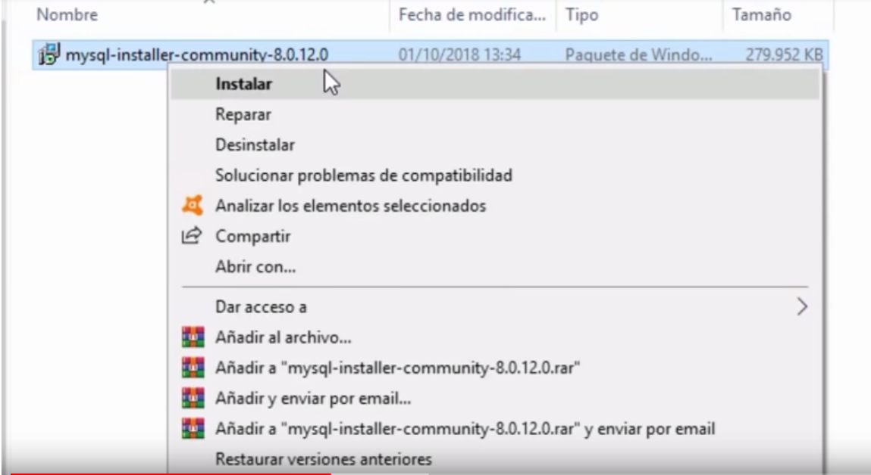

2. El instalado se empezará a ejecutar.

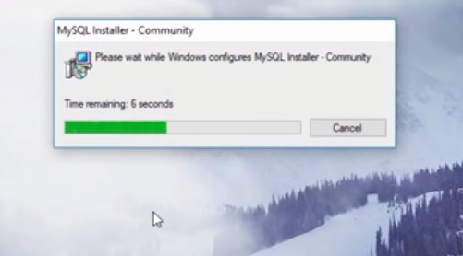

3. Luego aceptaremos los términos de condiciones.

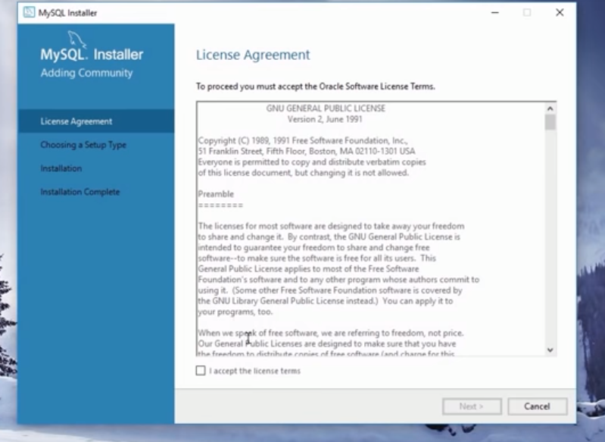

4. Aquí se muestran las opciones de instalación ya sean recomendadas o personalizada.

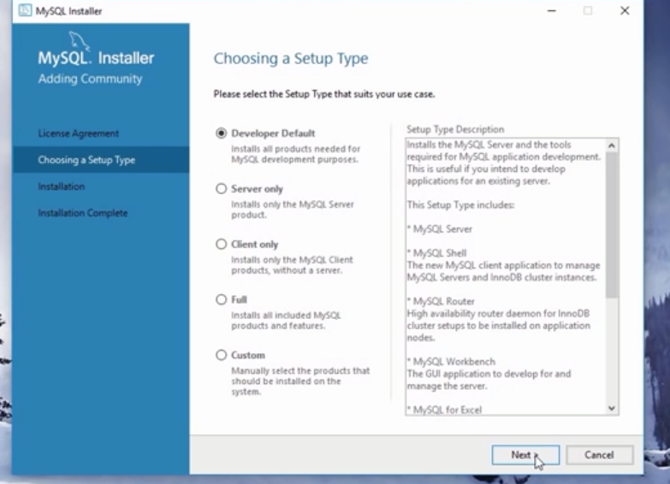

5. En este paso se muestran una serie de requerimientos, los cuales son conectores para visual studio o para python pero depende de si se va a utilizar o no.

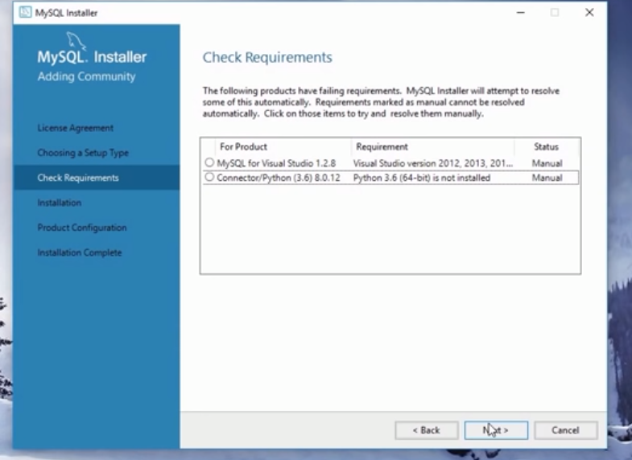

6. En este se muestran los productos que se instalarán, entonces simplemente se le dará click en ejecutar.

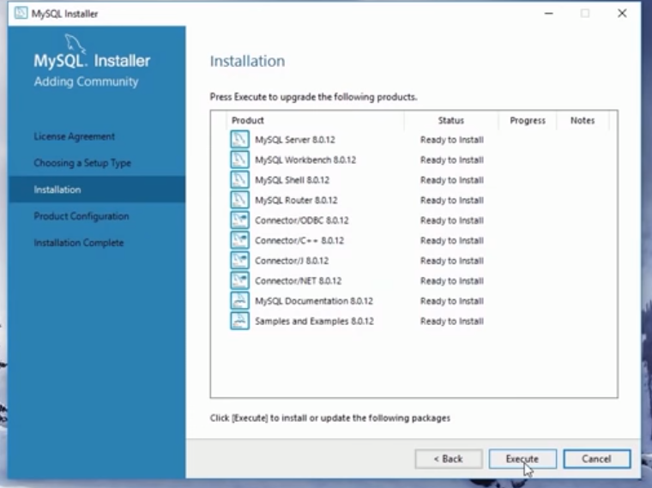

7. Una vez terminada la instalación de cada producto correctamente se mostrará de la siguiente manera.

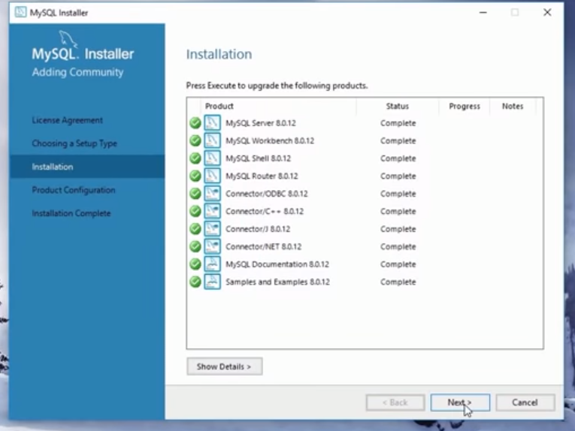

8. En este paso se muestran los productos a configurar.

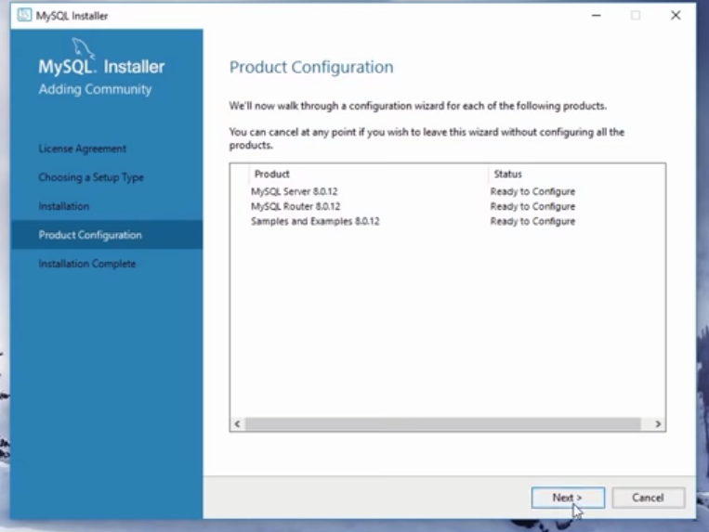

9. En este paso lo dejaremos tal y como esta, simplemente le daremos click en siguiente.

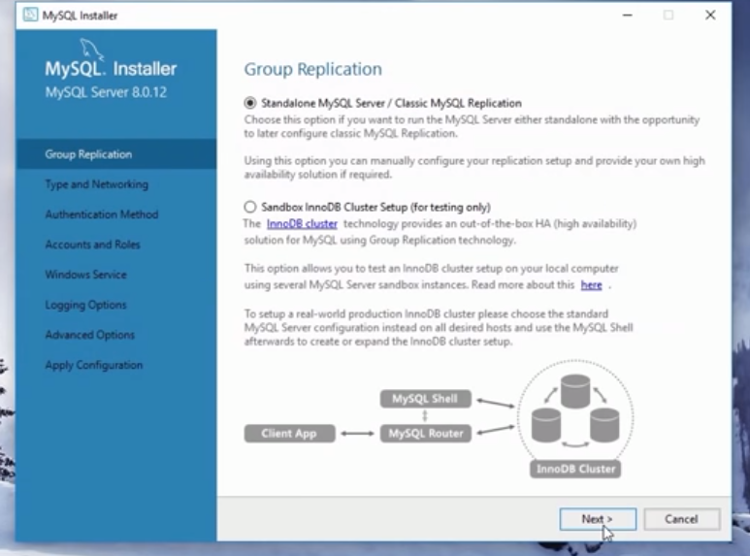

10. En este paso se muestra la configuración de la conectividad en la cual se configurará de acuerdo a como se desee, daremos en siguiente.

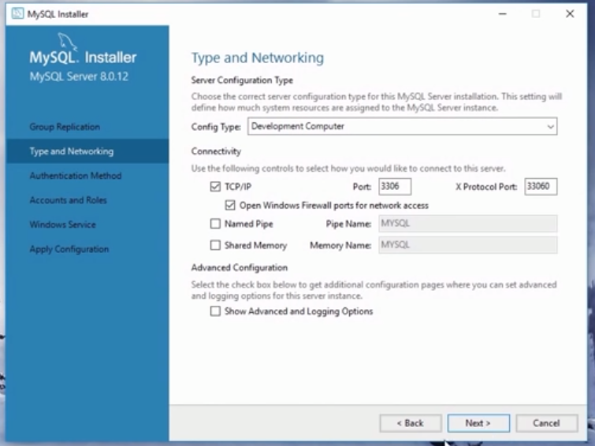

11. En este paso se elegirá la primera opción que es la recomendada para el método de autenticación.

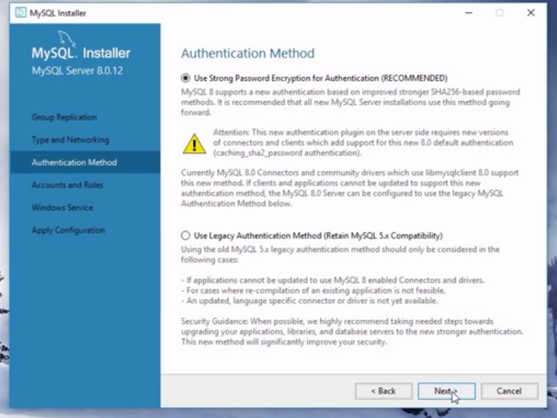

12. En este paso digitamos una contraseña para el método de autentificación y luego daremos click en siguiente.

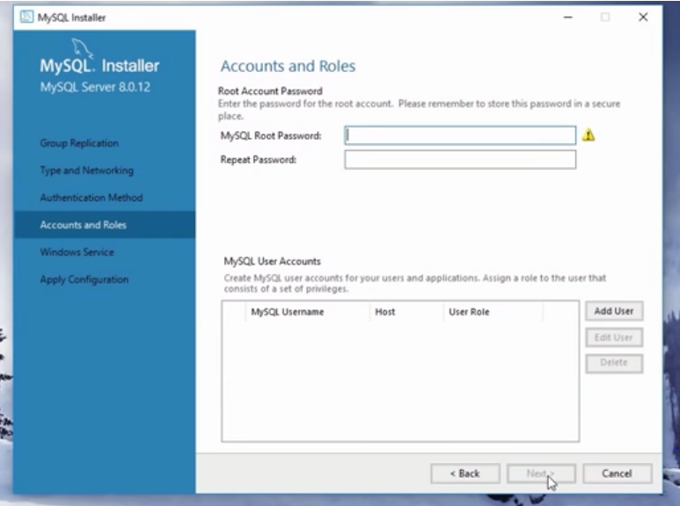

13. Luego de haber suministrado la contraseña nos aparecerá esta ventana en la cual elegiremos la que dice (Standard system account).

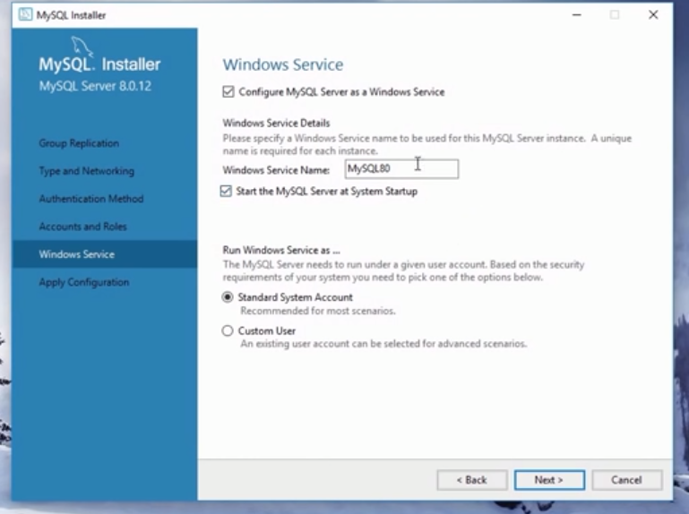

14. Aquí simplemente se aplicarán las configuraciones que hemos escogido.

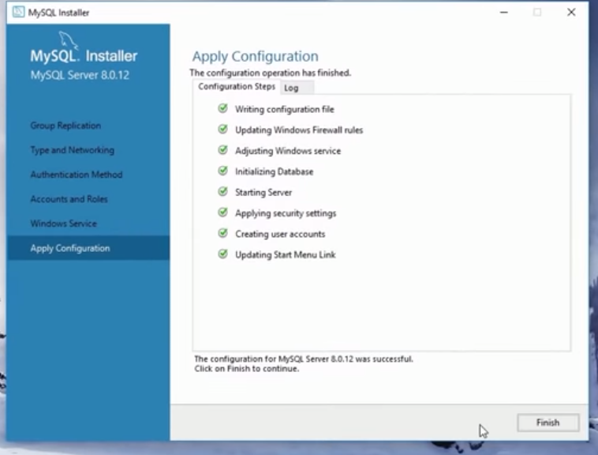

15. En este paso se dará por completa la finalización de la instalación.

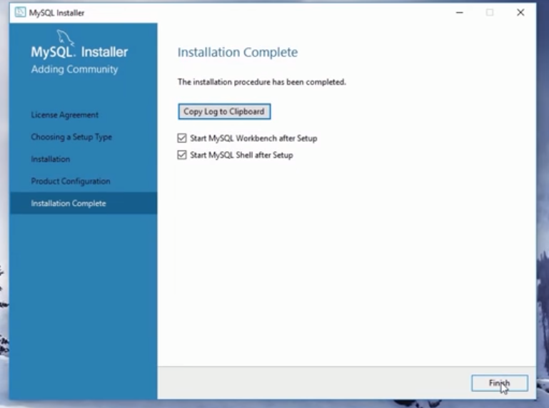

**Instalación de WAMP**

Seguido de esto encontramos en la parte inferior de la página su instalador.

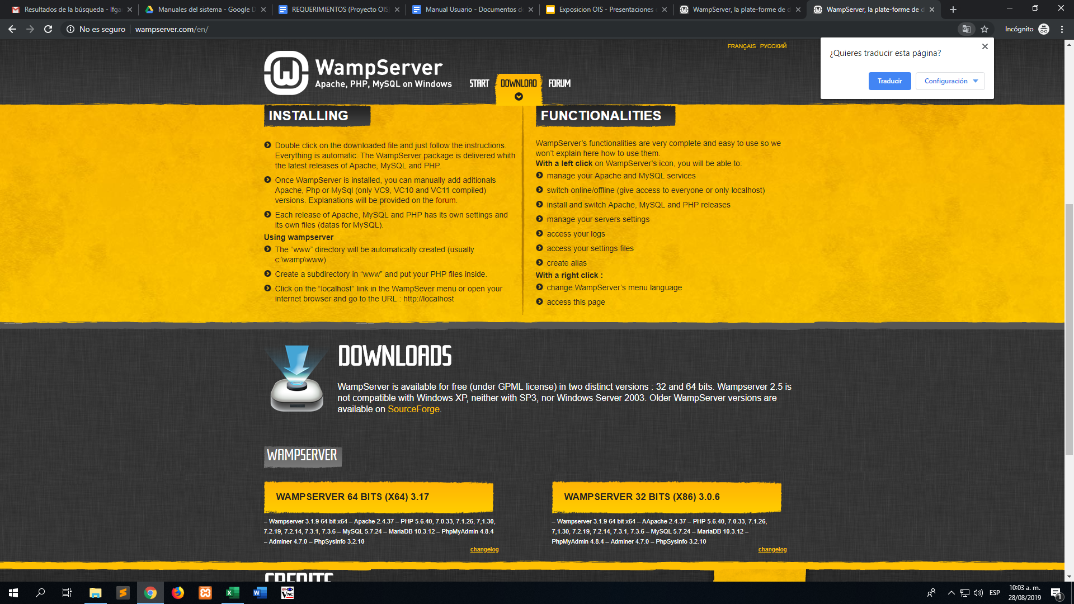

6.1.2.3. Vamos a dar clic izquierdo en “download.directly”.

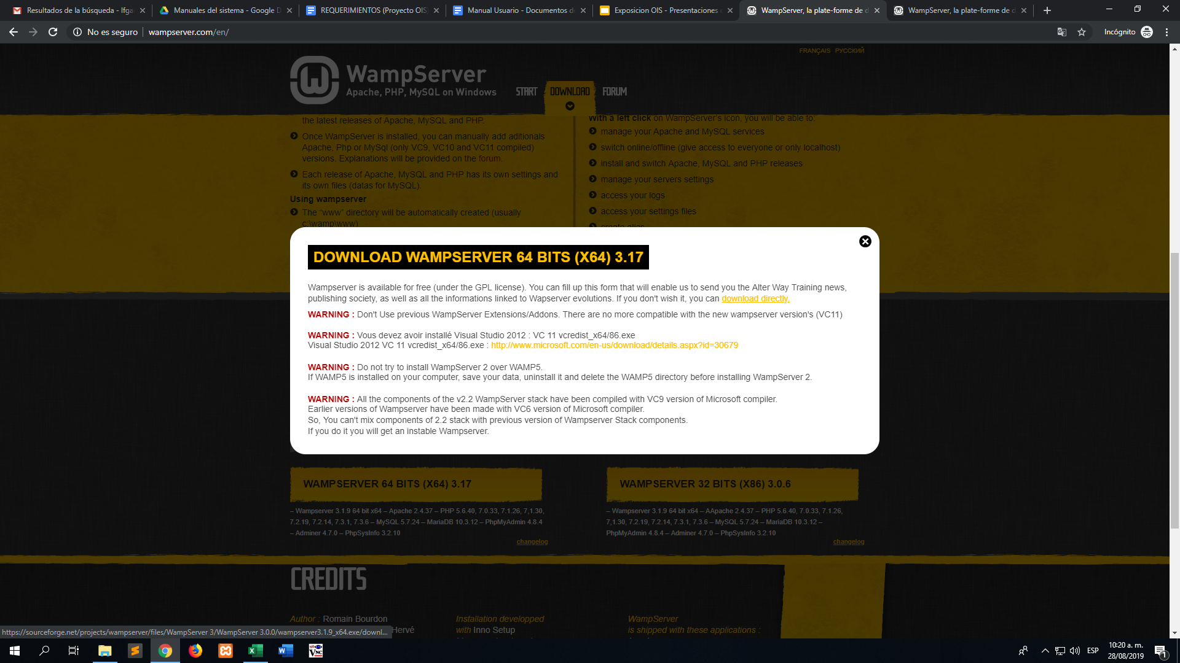

6.1.2.4. Se empezará a descargar Wamp Server.

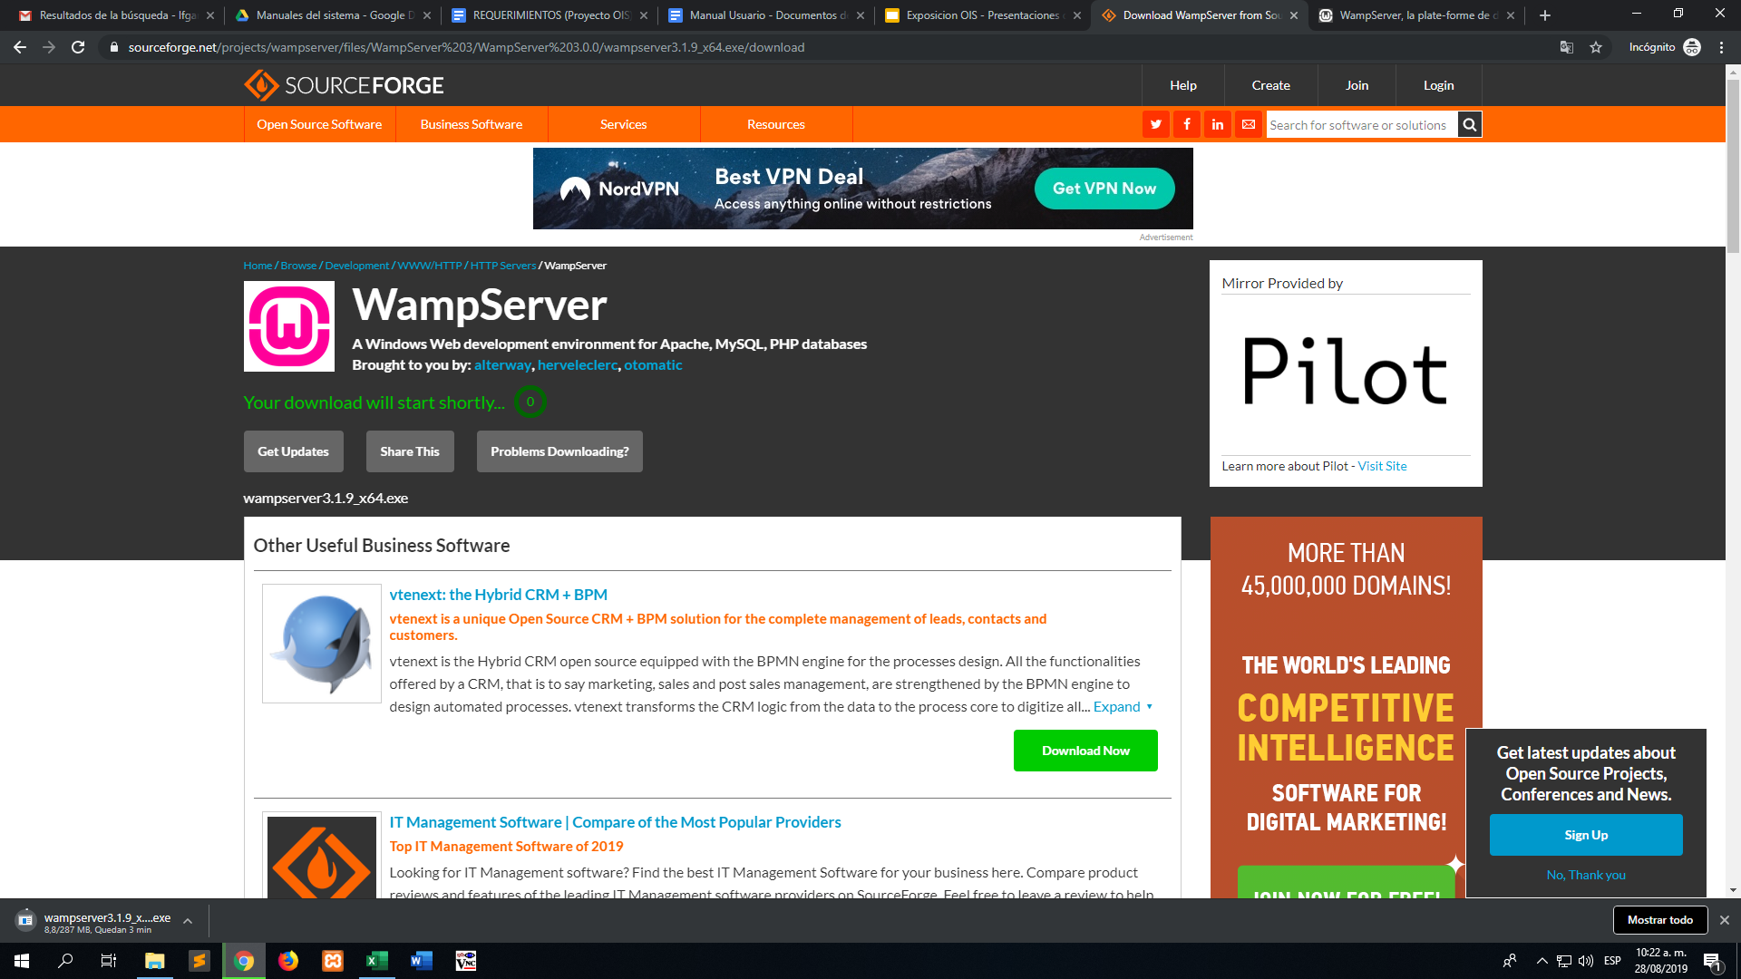

6.1.2.5. Luego de esto nos va a quedar un archivo .exe para ejecutar dando doble click izquierdo.

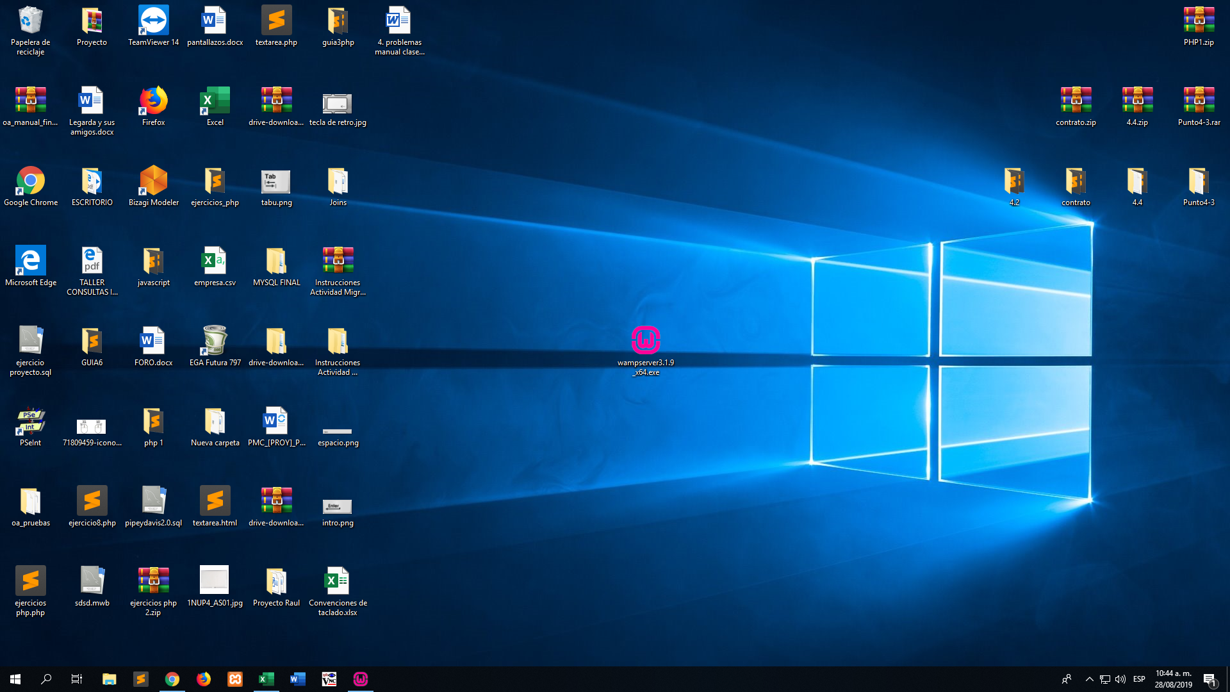

6.1.2.6. Se nos va a abrir el archivo ejecutable, aquí seleccionamos el idioma por defecto el cual es “English”.

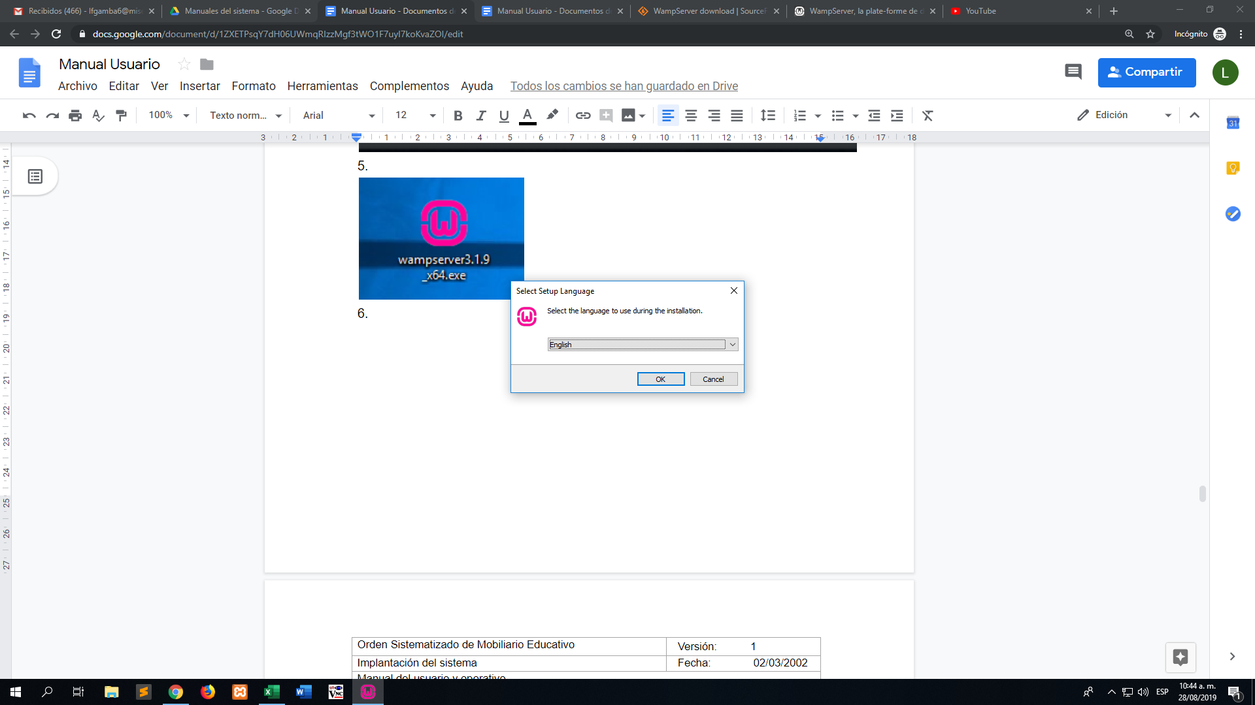

6.1.2.7 Luego de eso pasaraemos a la soguiente pestaña el cual solo tendremos que aceptar “los términos y requerimientos”.

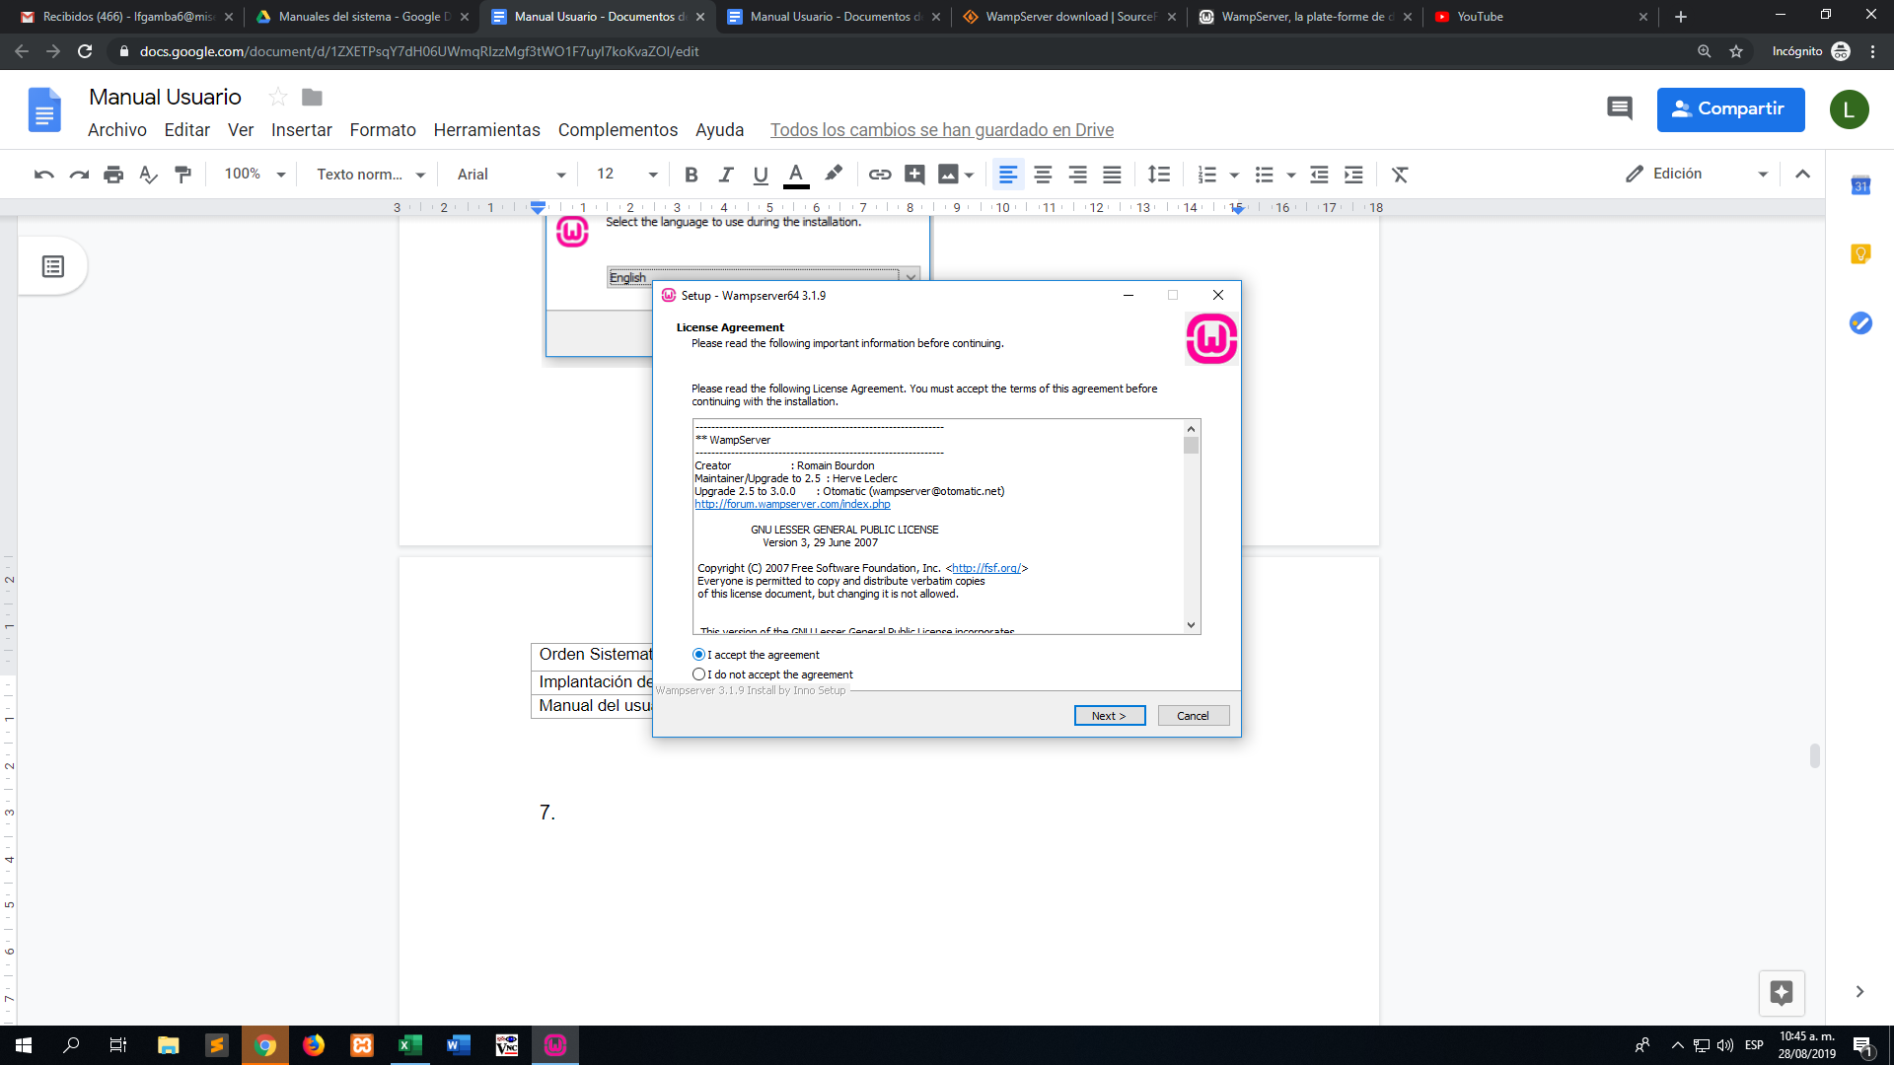

6.1.2.8. Aquí damos en el botón de “Next” para continuar con la instalación.

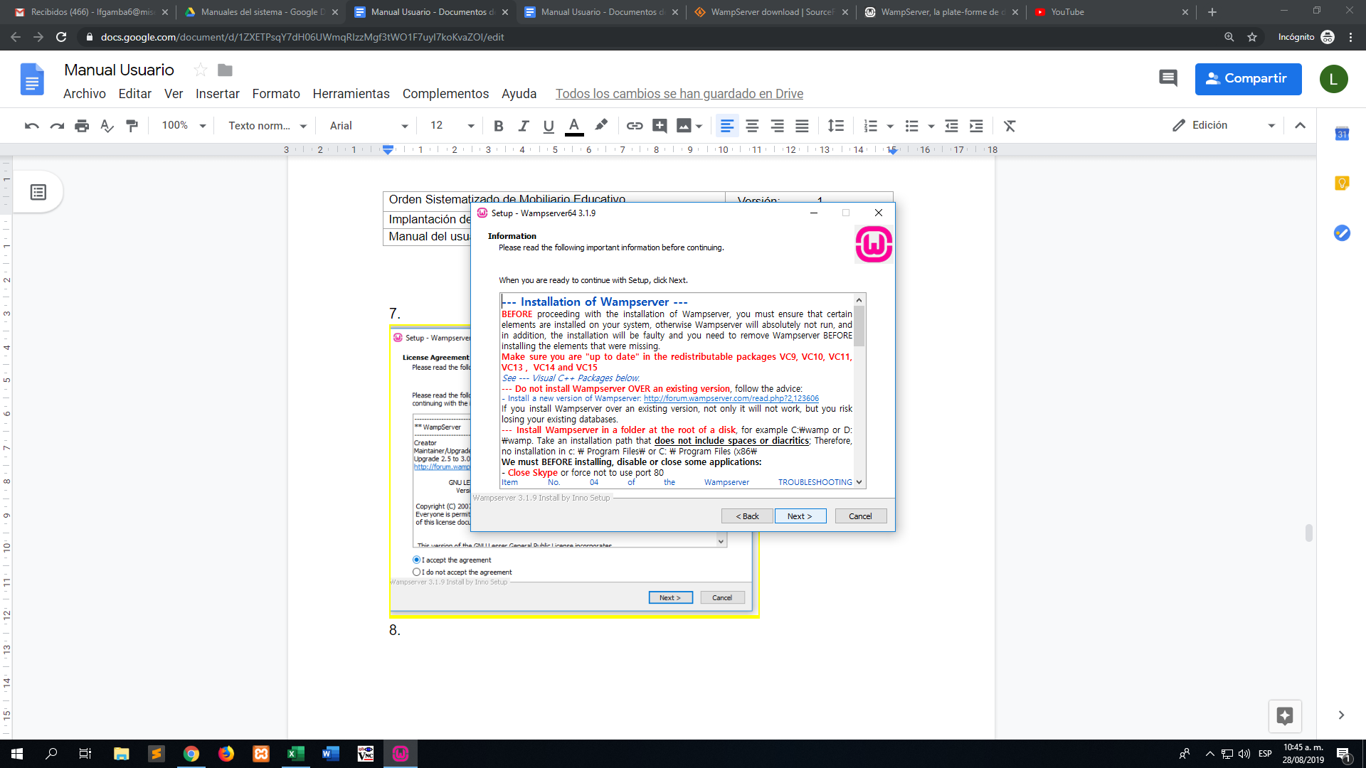

6.1.2.9. Aquí se mostrara donde va a quedar guardada la carpeta de Wamp server, damos en el botón de “Next”.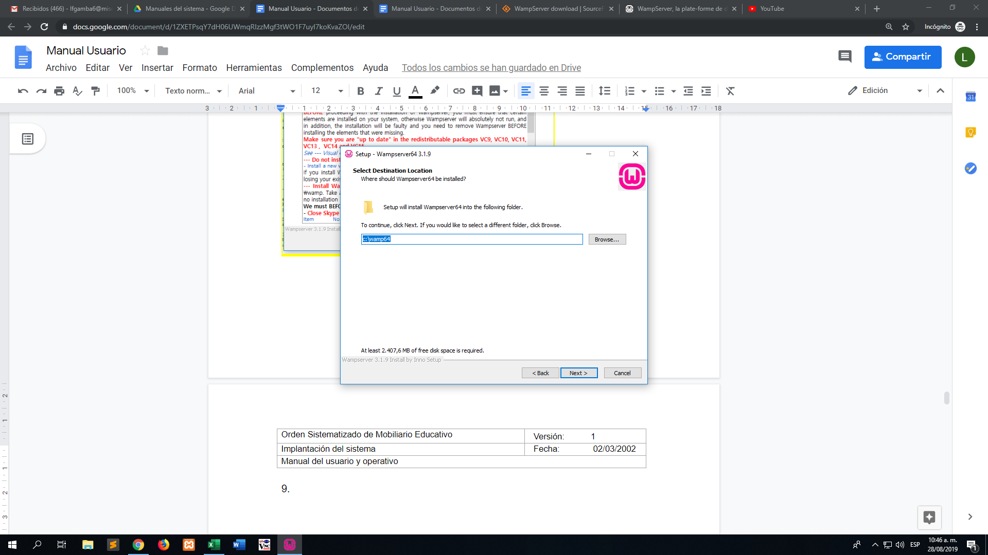

6.1.2.10 Se muestra el nombre de la carpeta de Wamp Server que se va a originar.

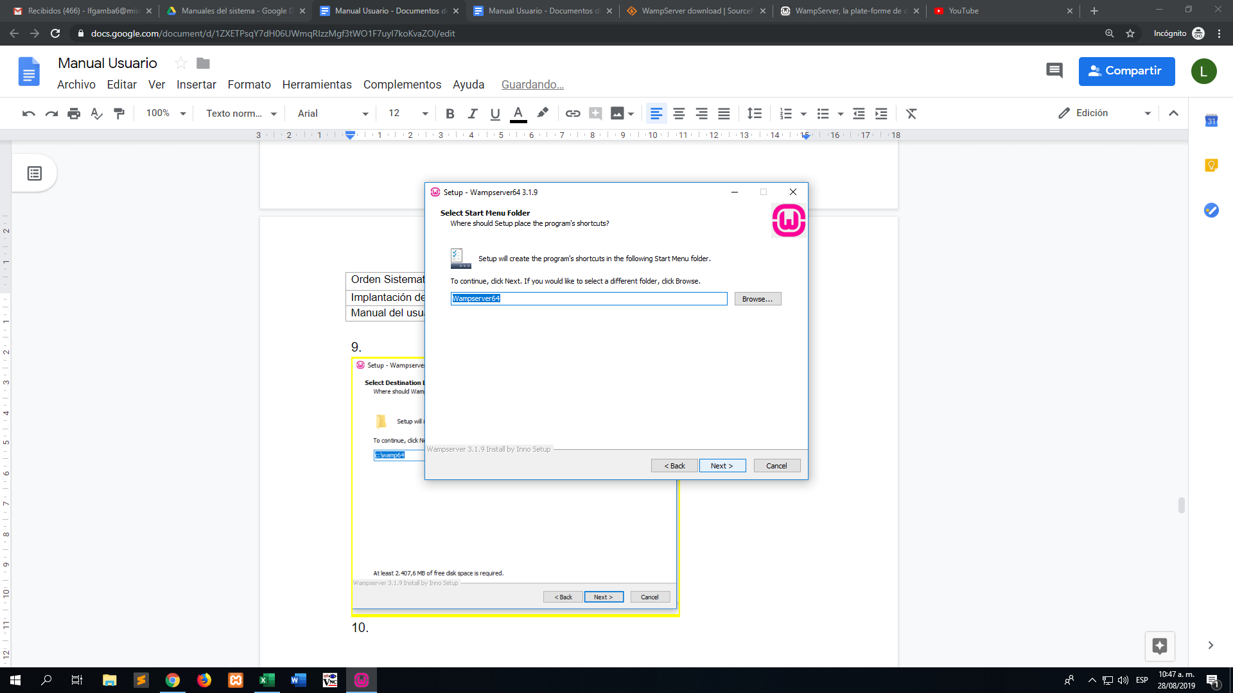

6.1.2.11. Aquí se muestra la dirección donde se encuentra la carpeta y el nombre de archivo ejecutable.

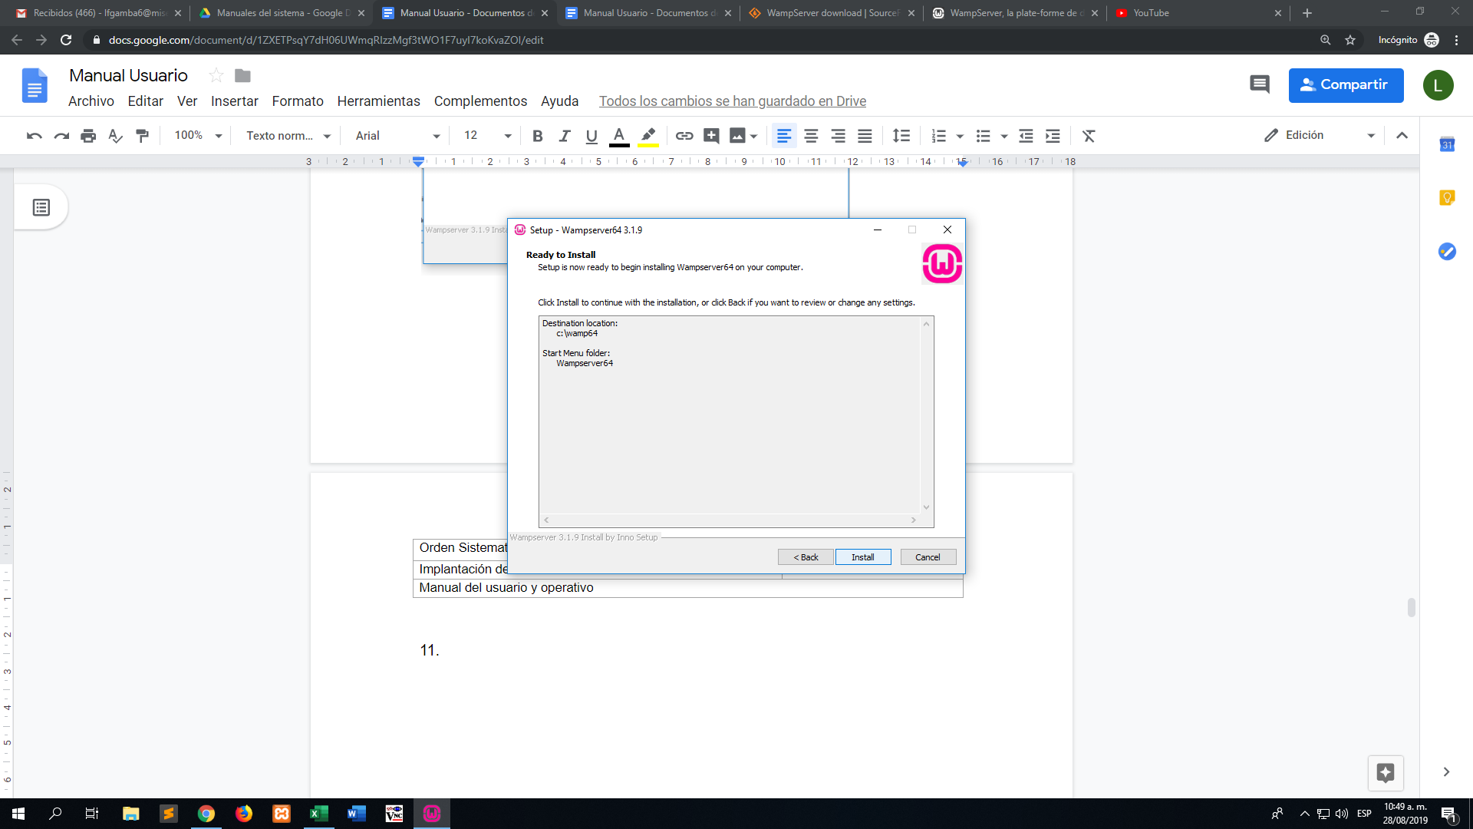

6.1.2.12. Luego aparecerá donde se van a abrir los componentes de Wamp server.

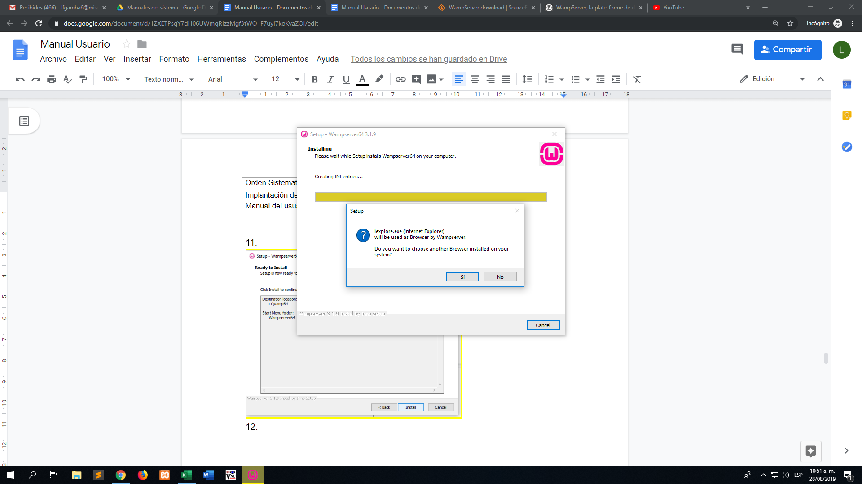

6.1.2.13. Se elige la ubicación donde guardar el componente para abrir Wamp server y su launcher.

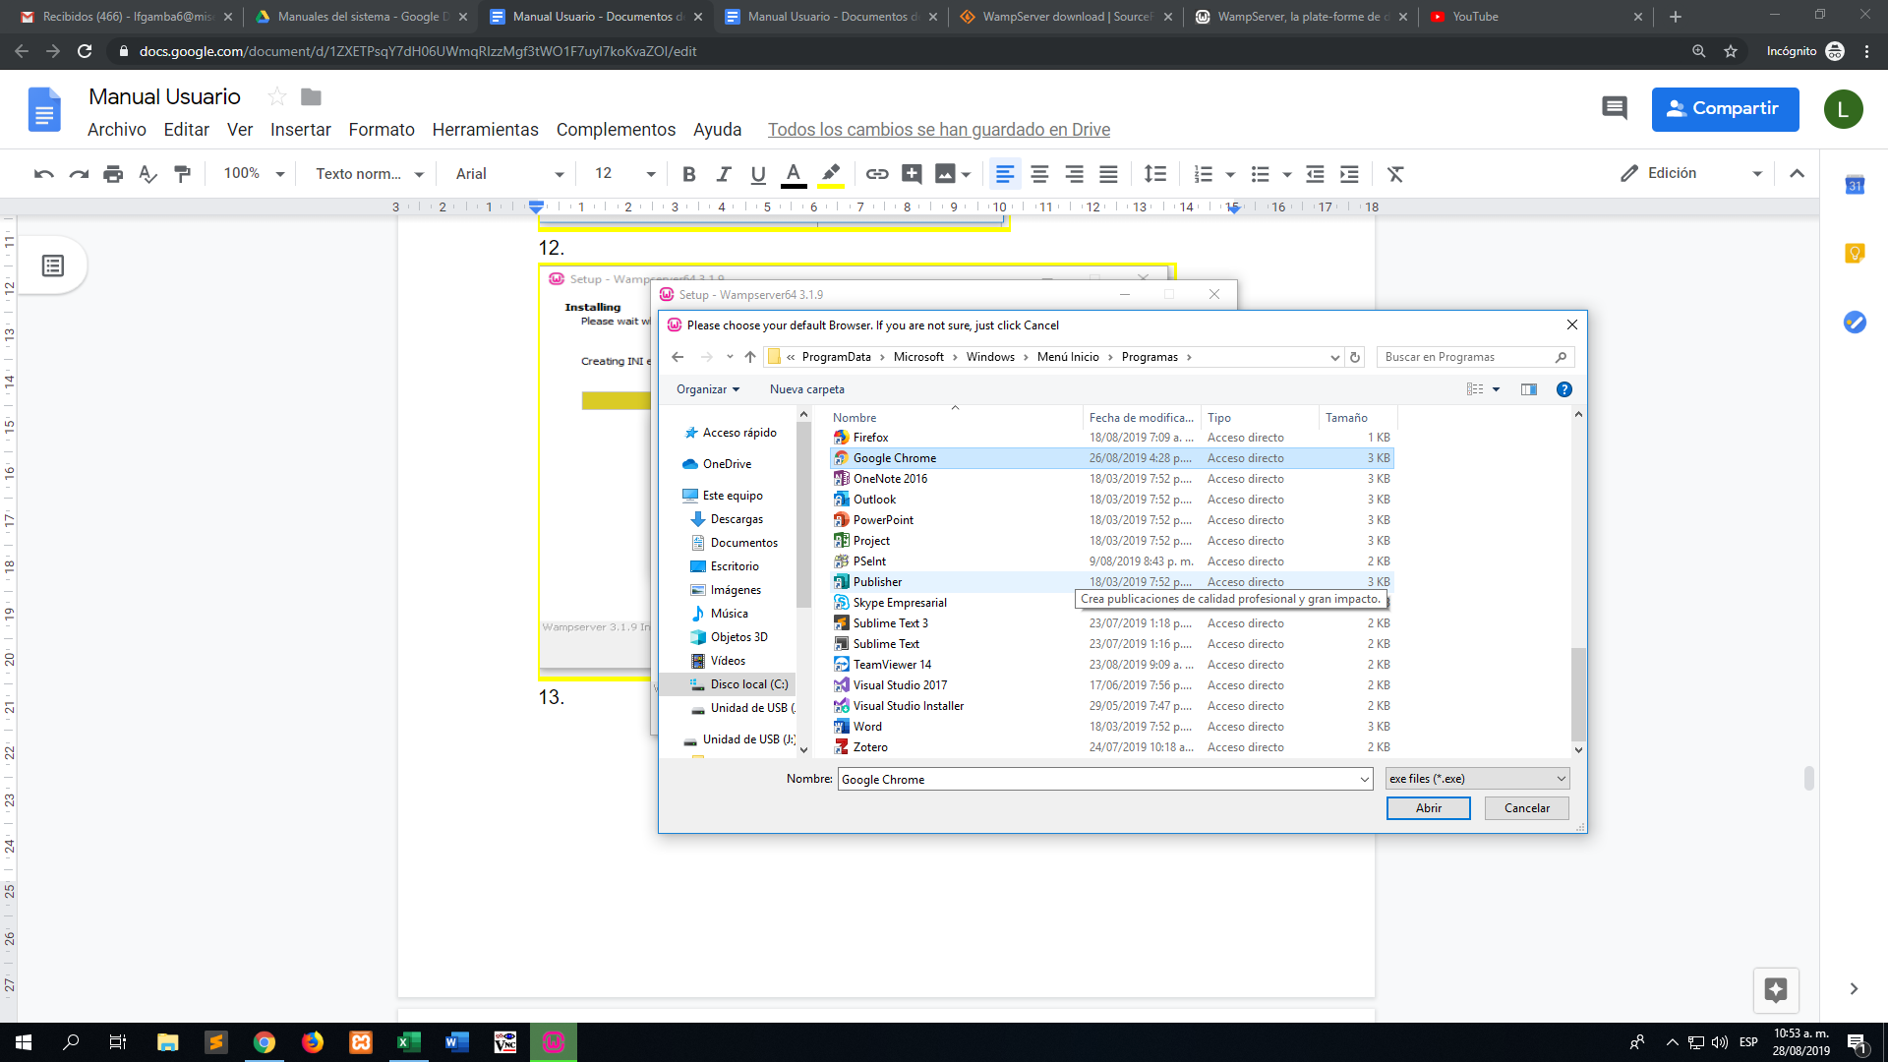

6.1.2.14. Luego de instalar uno de sus componentes, se pedirá una extensión para poder activar los servicios de Wamp server, le damos en el botón de “Sí” para poder continuar.

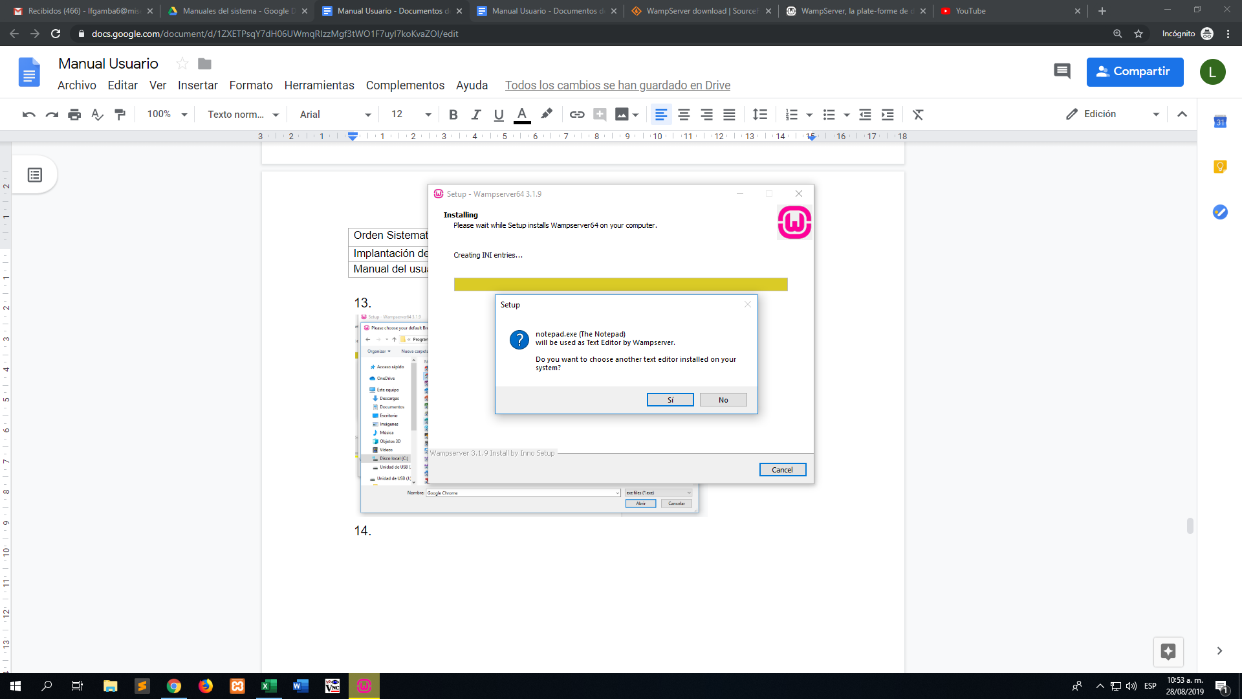

6.1.2.15. Se elige la ruta para guardar la extensión y le damos en el botón abrir.

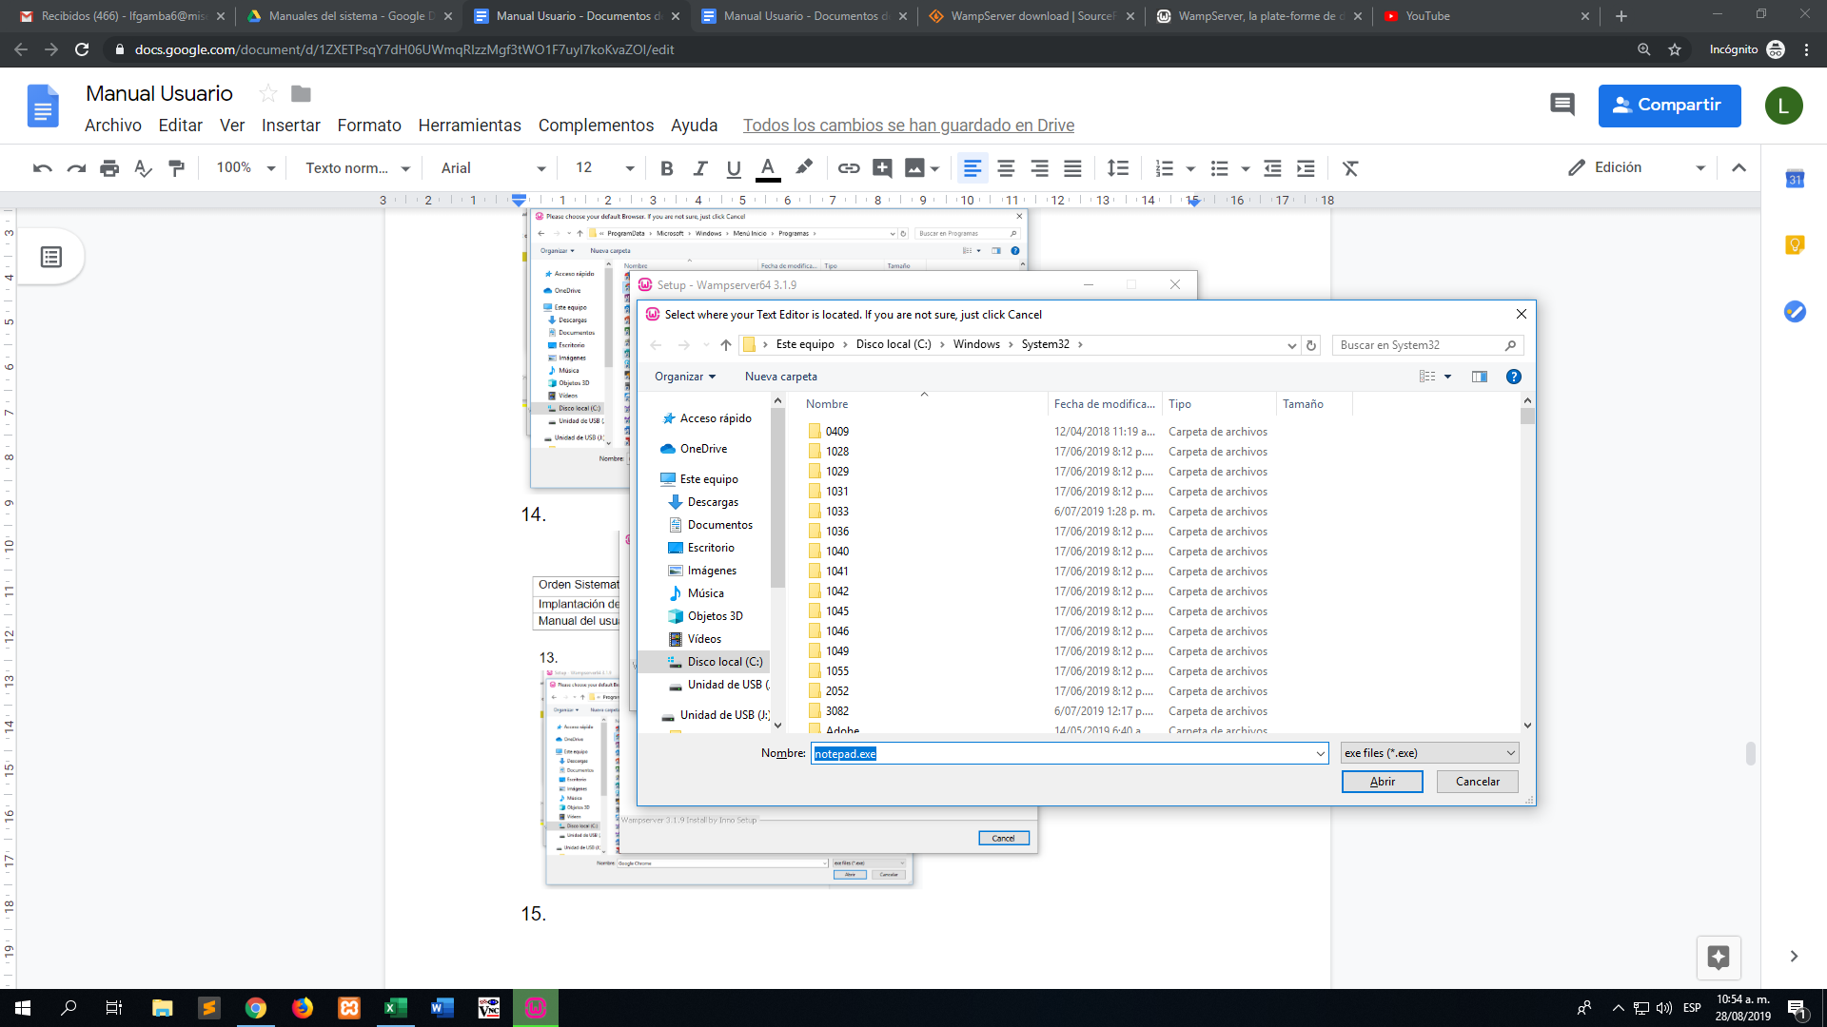

6.1.2.16. Ya una vez instalado sus componentes y extensiones se debe esperar a que termine su instalación.

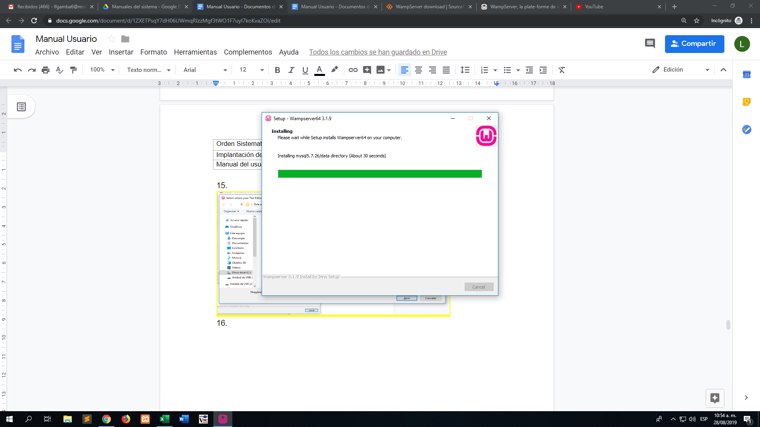

6.1.2.17. Aparecerá un manual sobre los componentes y servicios que trae wamp por defecto, para saltarlos simplemente daremos clic en el botón de “Next”.

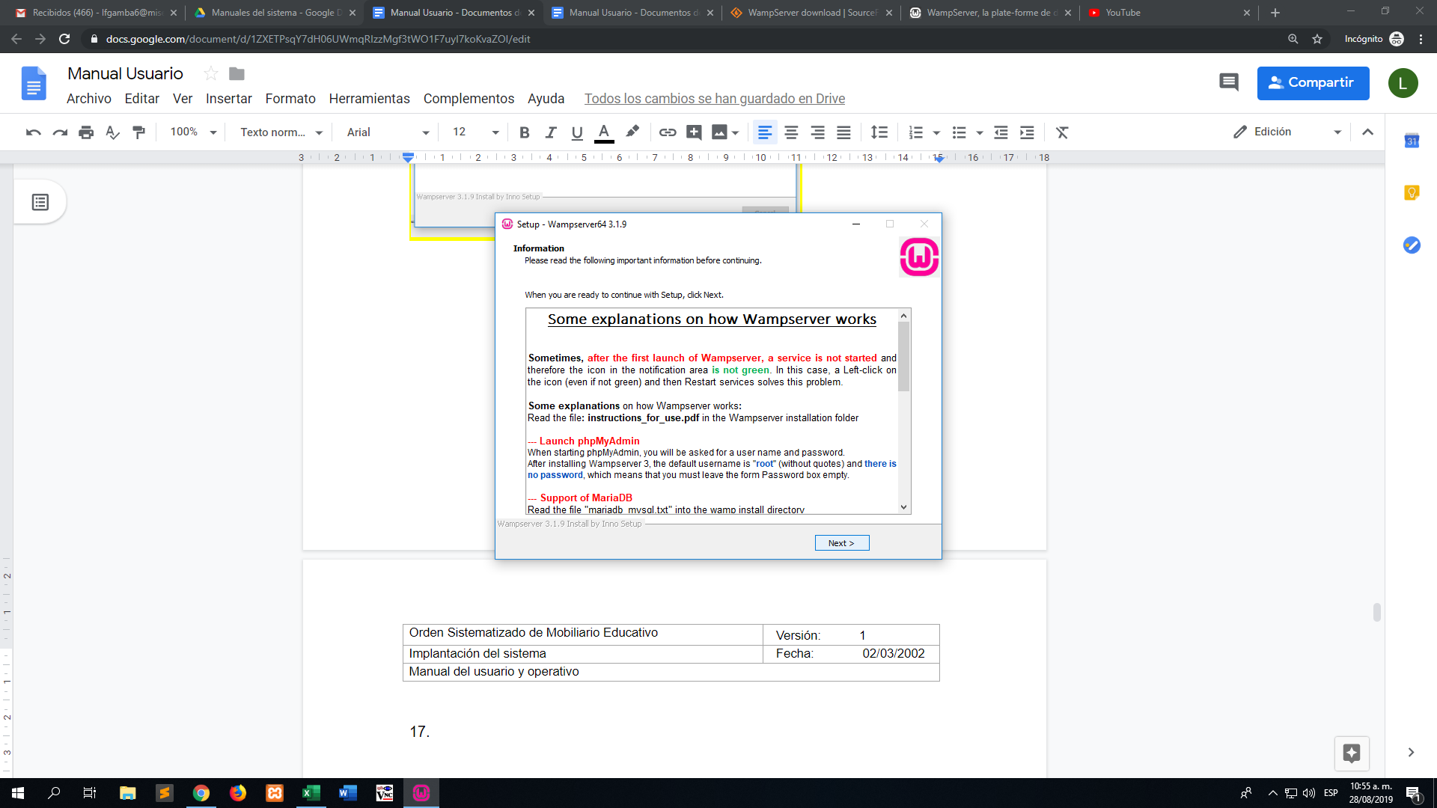

6.1.2.18. Luego de que la instalación haya finalizado, se dará clic en el botón de “Finish”.

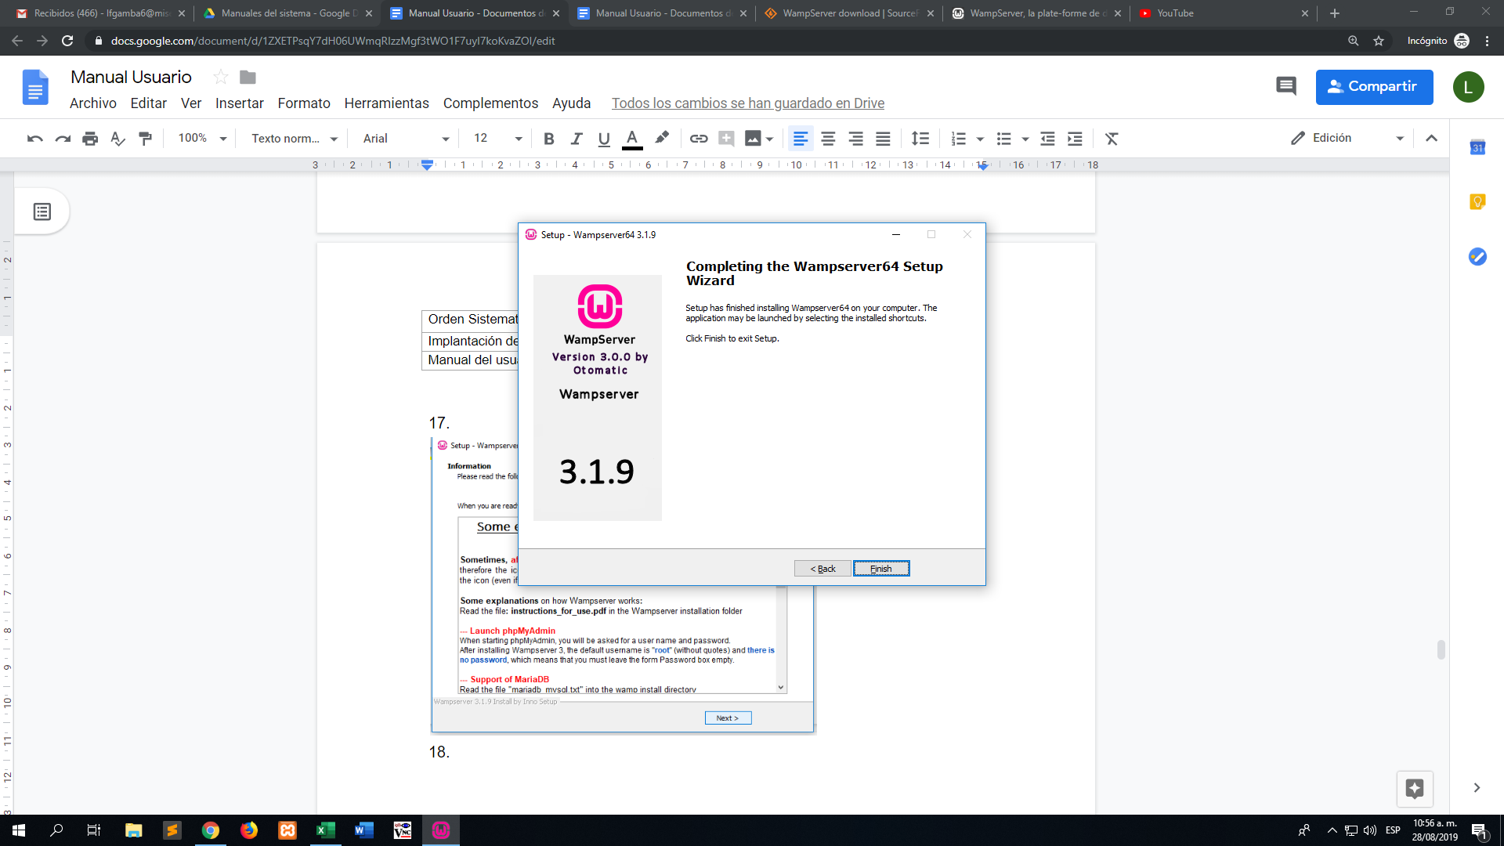

6.1.2.19. En el escritorio o dependiendo la ruta en la cual se haya guardado encontraremos el acceso directo a Wamp Server, damos doble clic izquierdo para ejecutarlo.

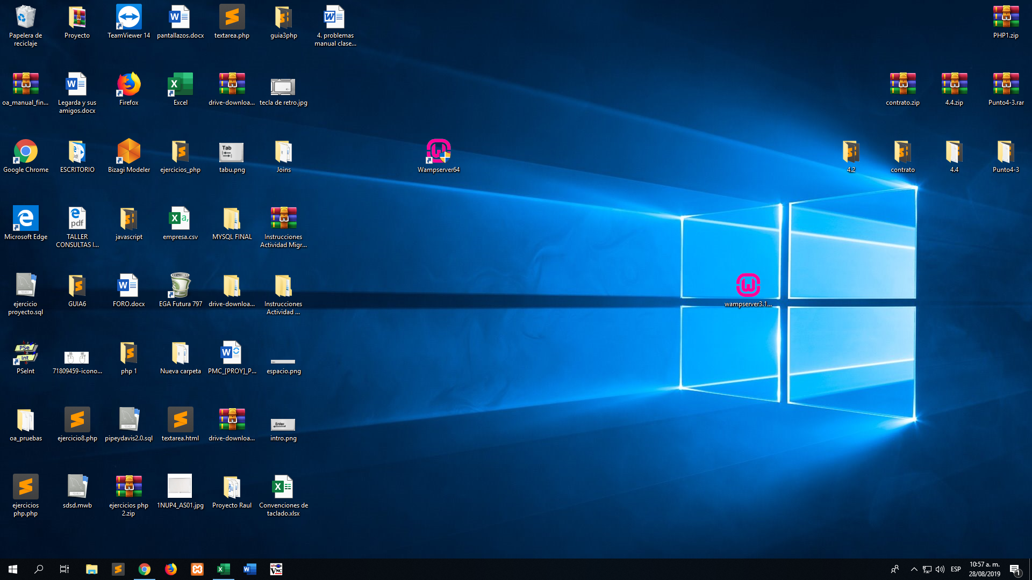

6.1.2.20. Luego de ejecutarlo en la aprte inferior a la derecha aparecerá un icono de Wamp server, damos clic izquierdo sobre este.

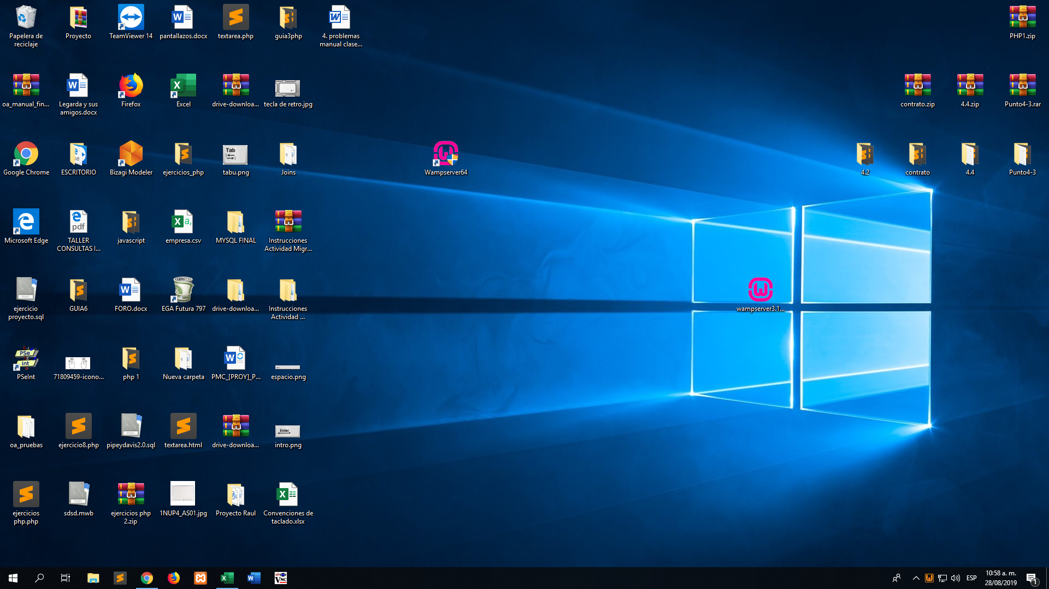

6.1.2.21. Se abrirá la siguiente pestaña en donde nosotros podremos visualizar los diferentes servicios que Wamp server nos ofrece.

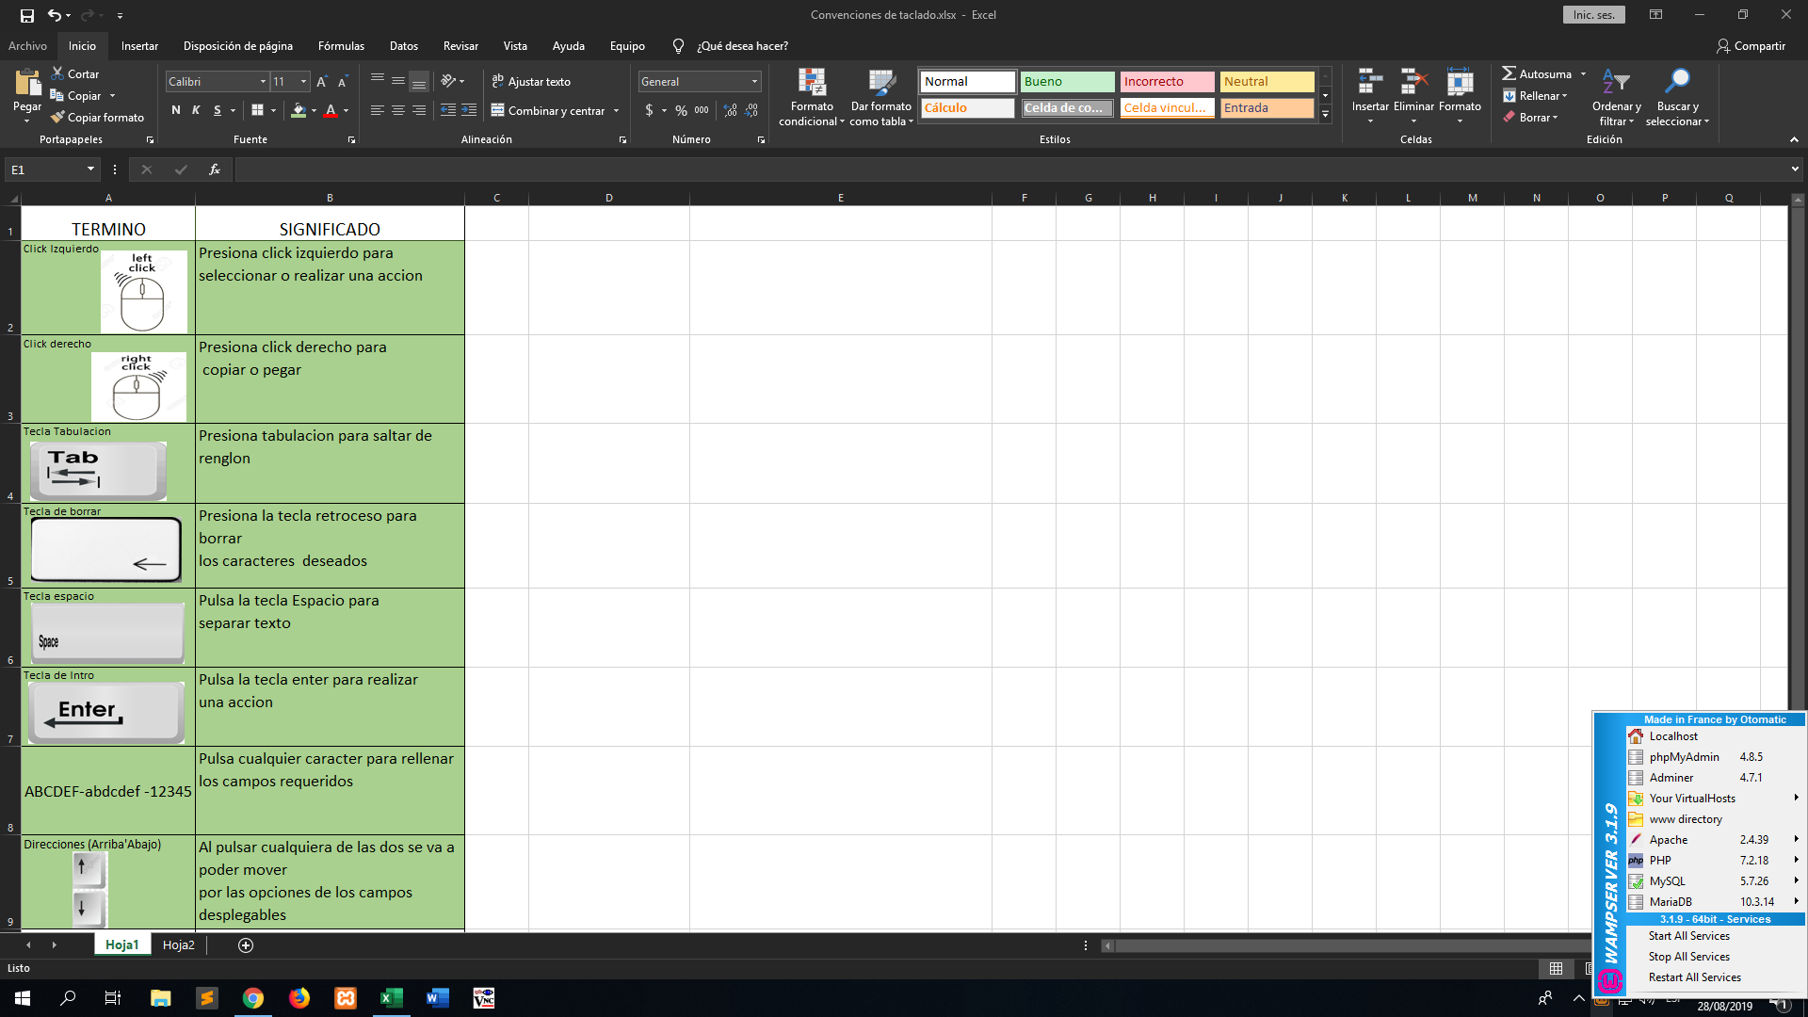

**1.4. Instalación de Xampp**

1. Abriremos el archivo .exe

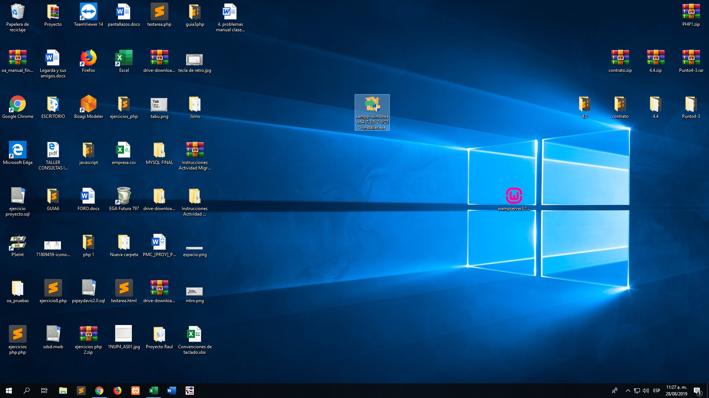

2. En este paso le daremos a (Ok) para continuar.

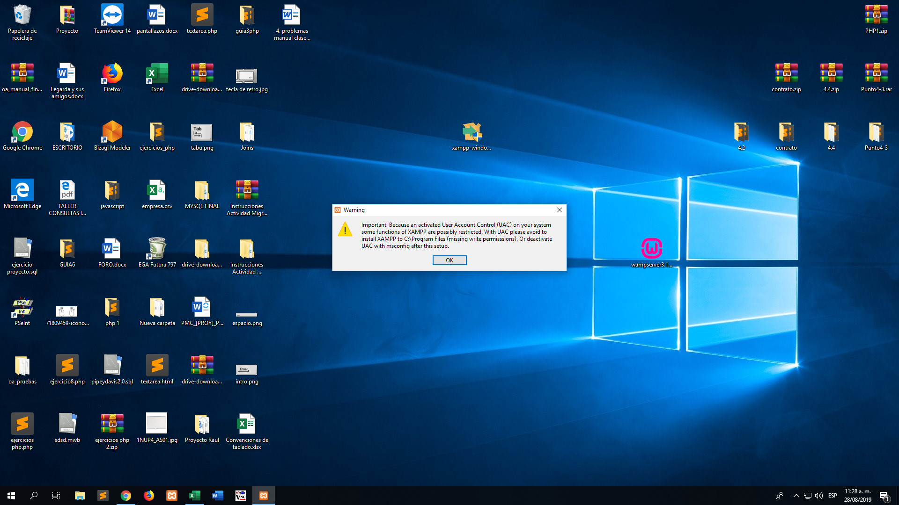

3. Le daremos click en siguiente.

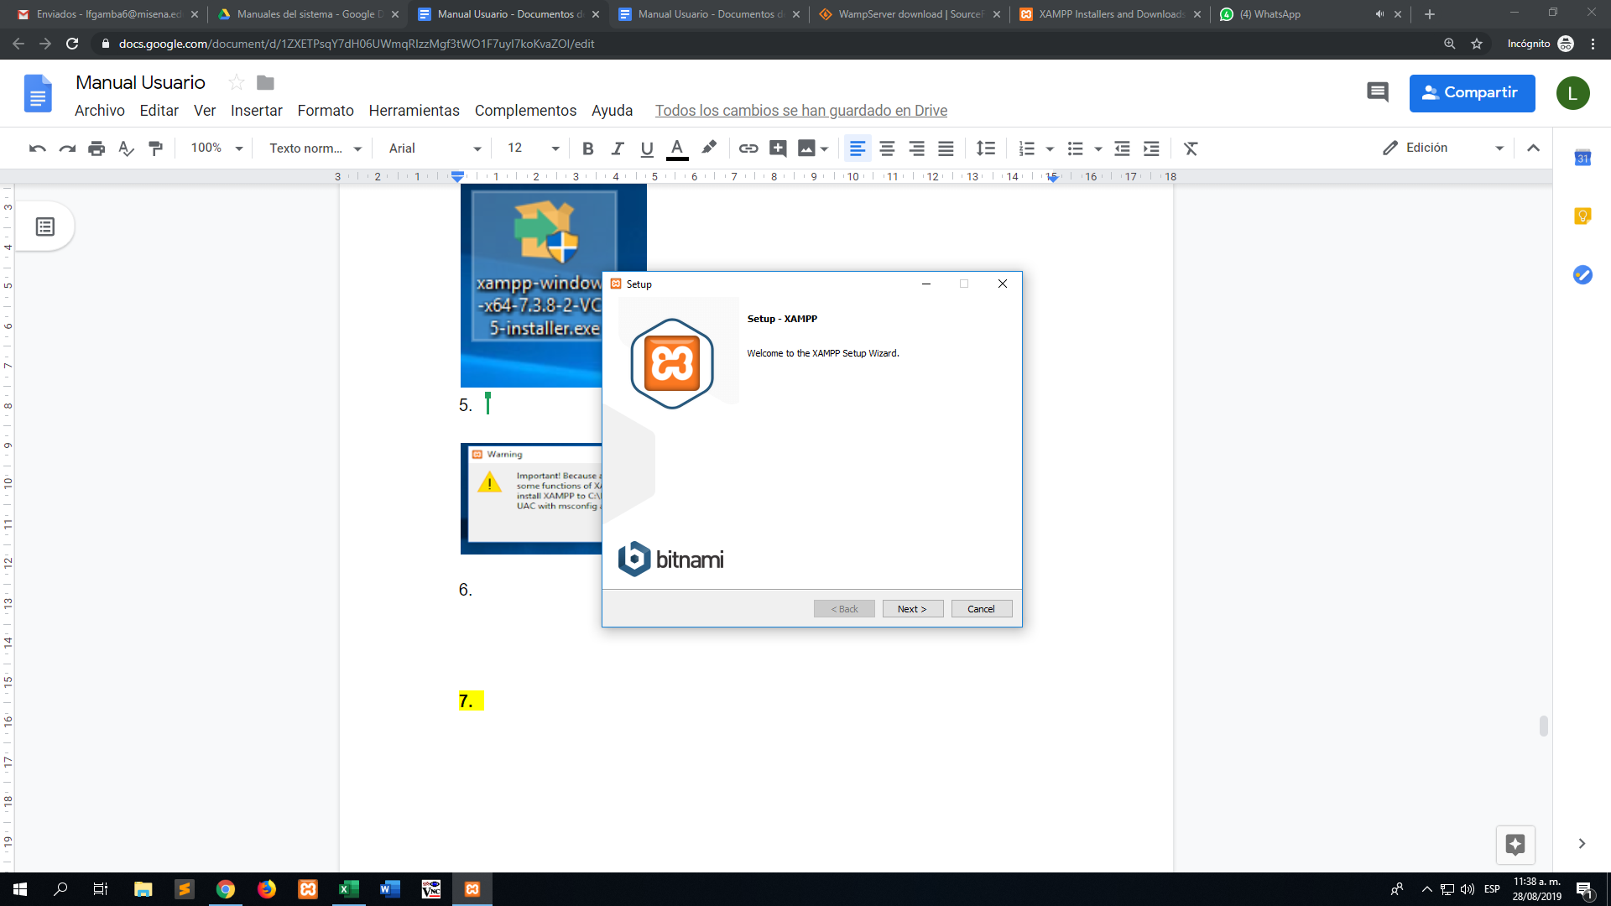

4. En este paso seleccionaremos los componentes que requerimos.

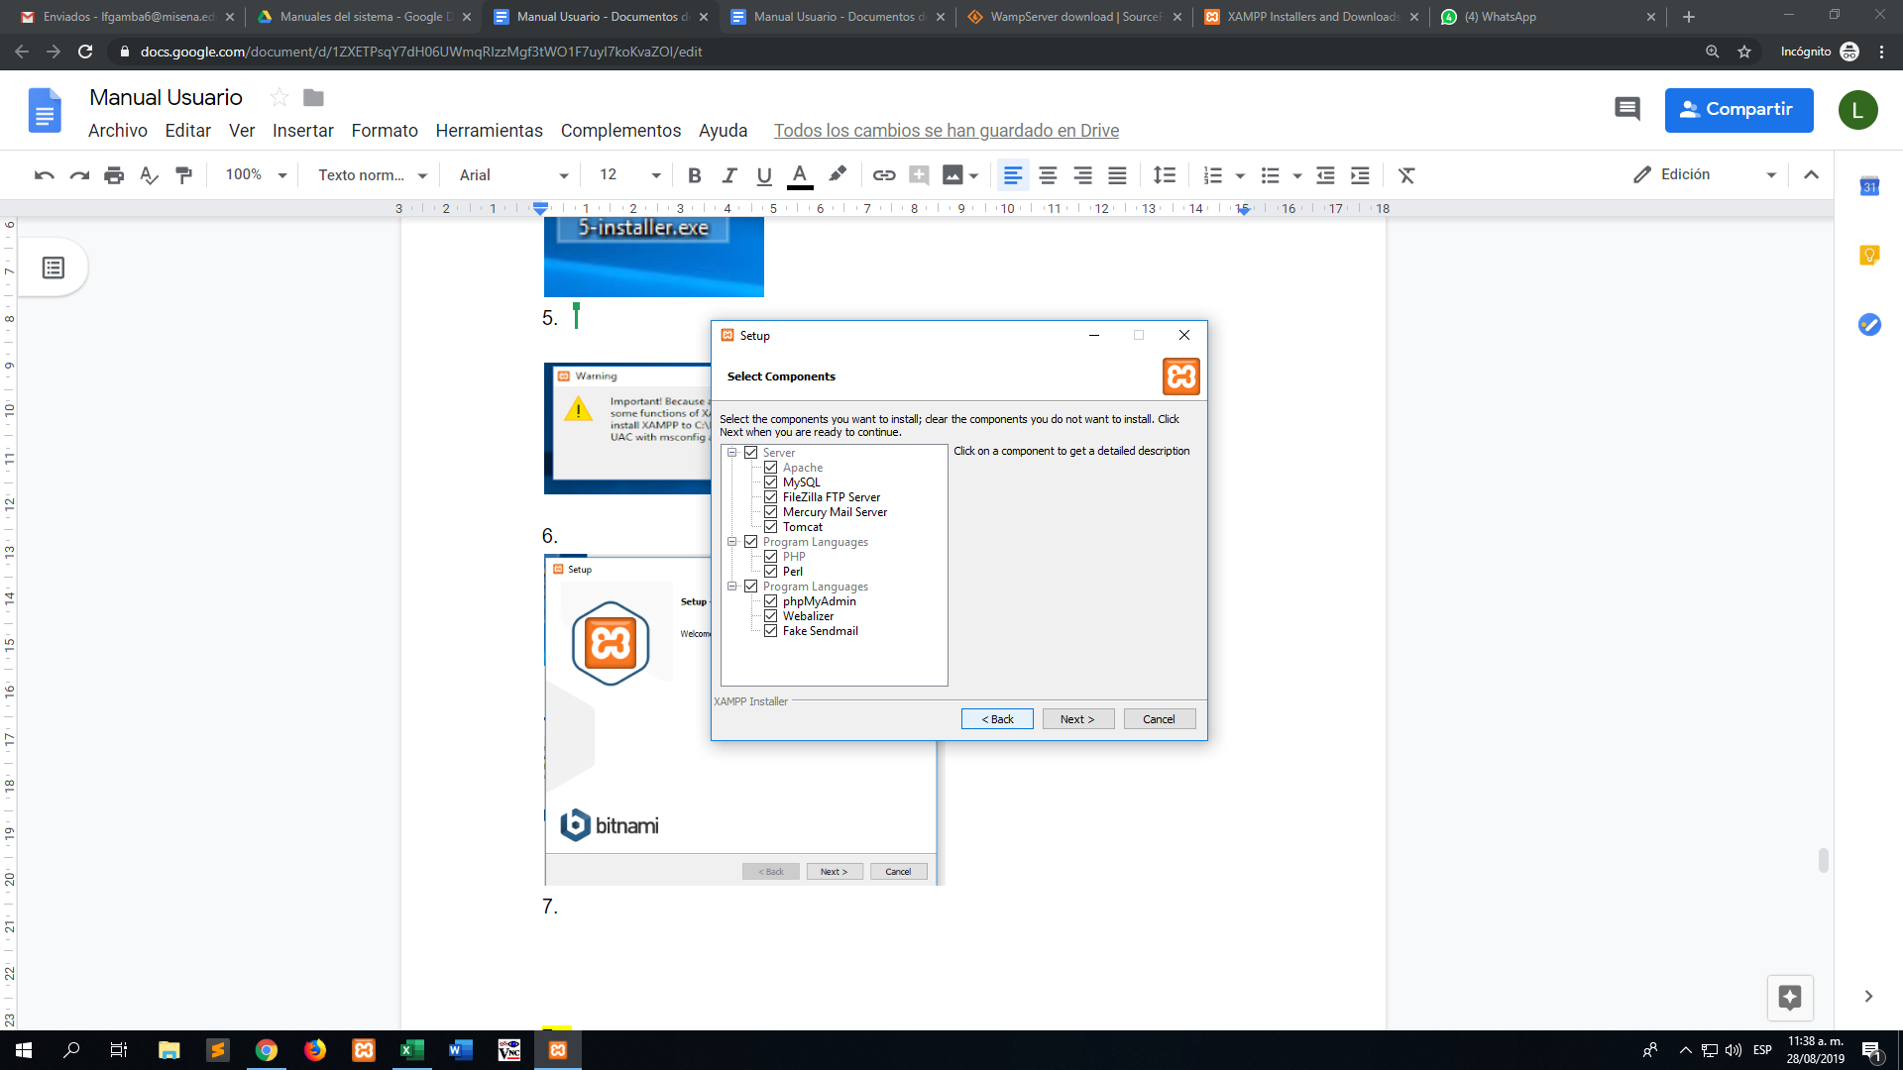

5. Luego escogeremos el destino en donde se guardaran los archivos.

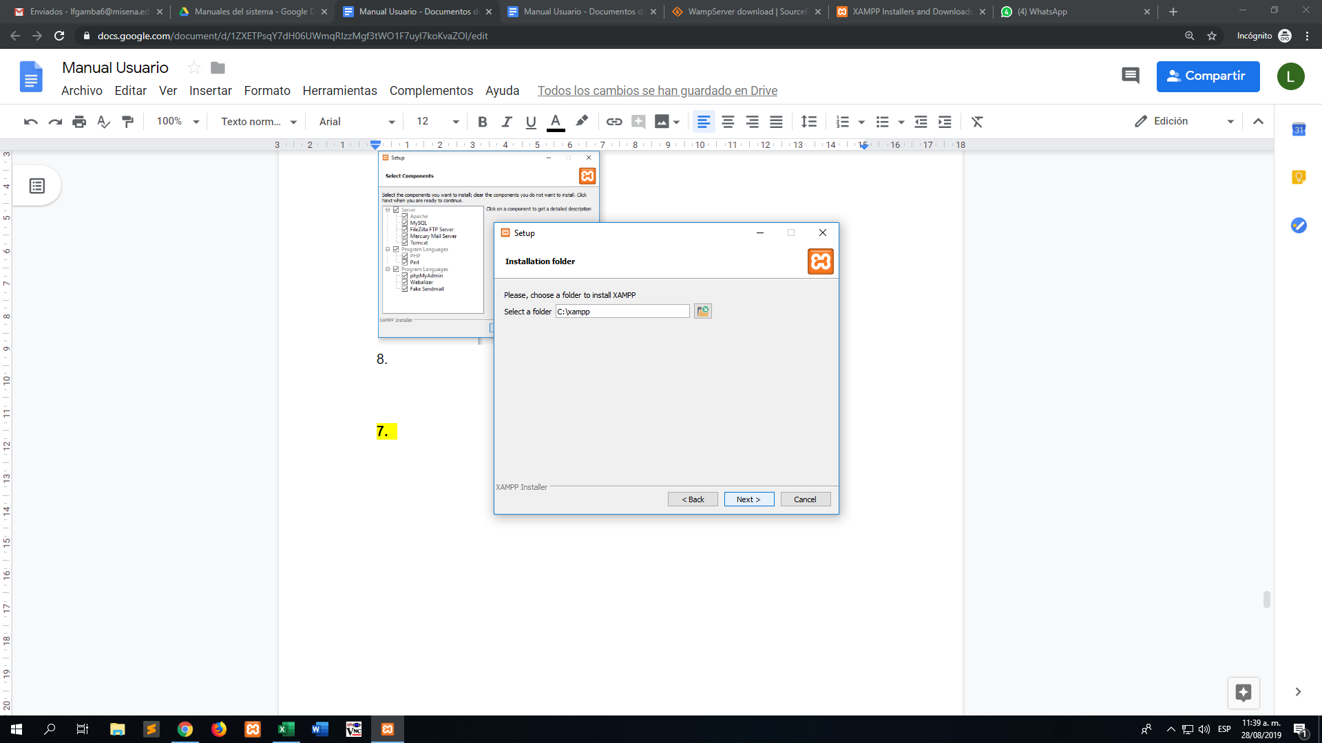

6. Daremos click en siguiente.

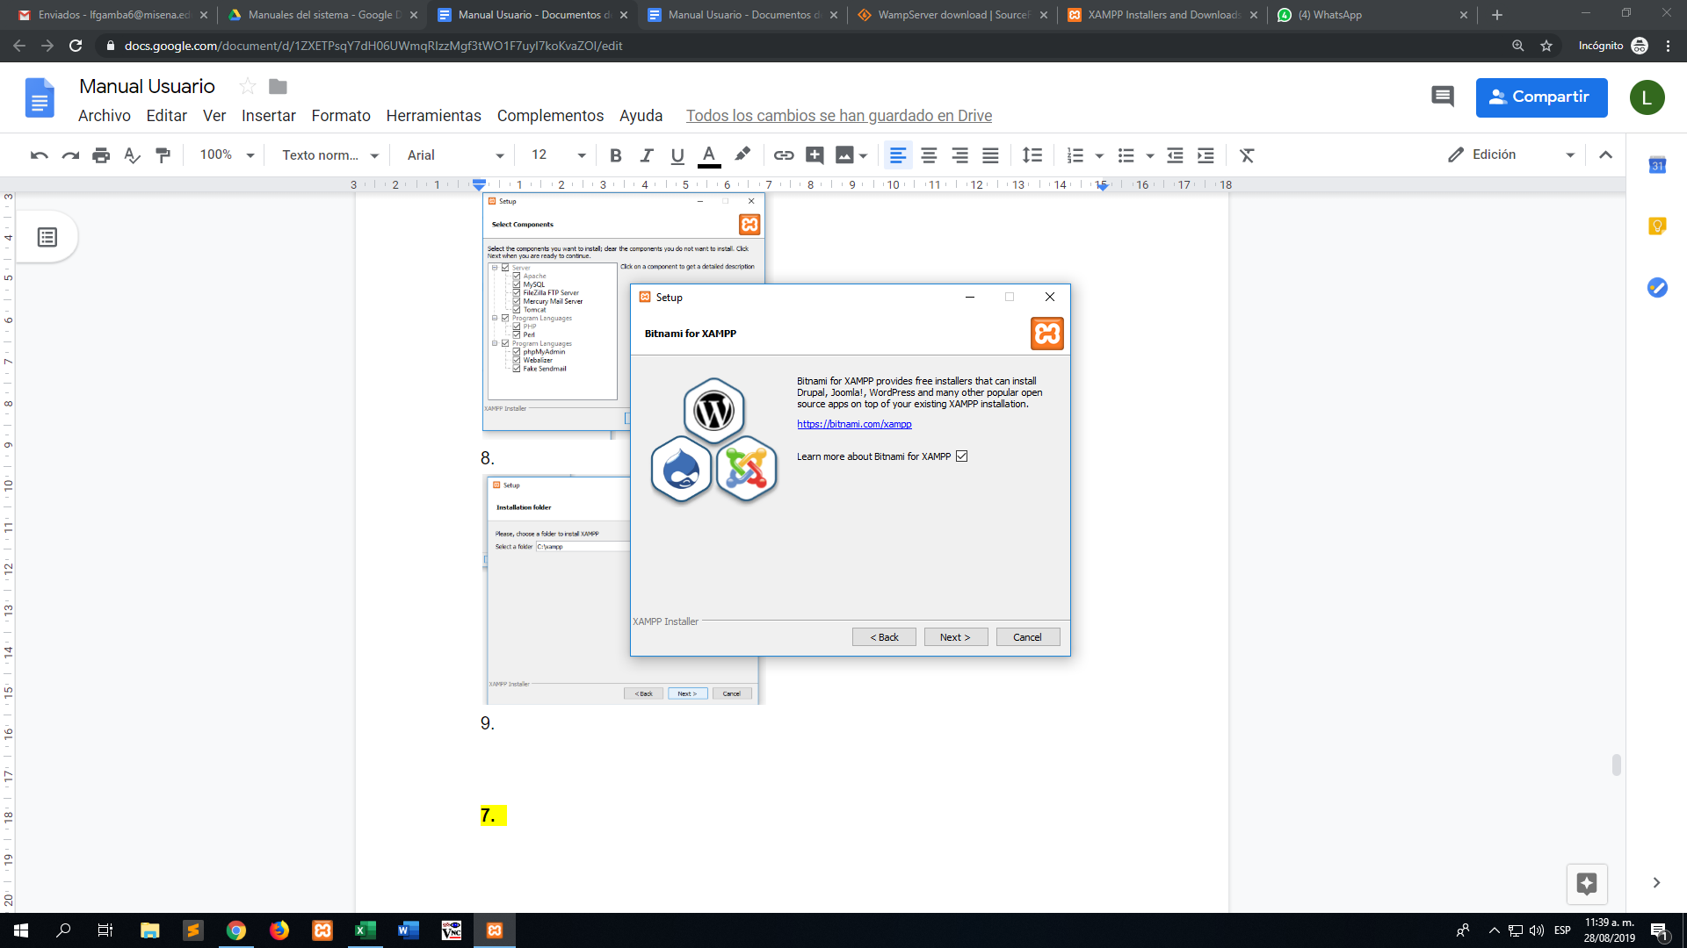

7. De nuevo daremos click en siguiente.

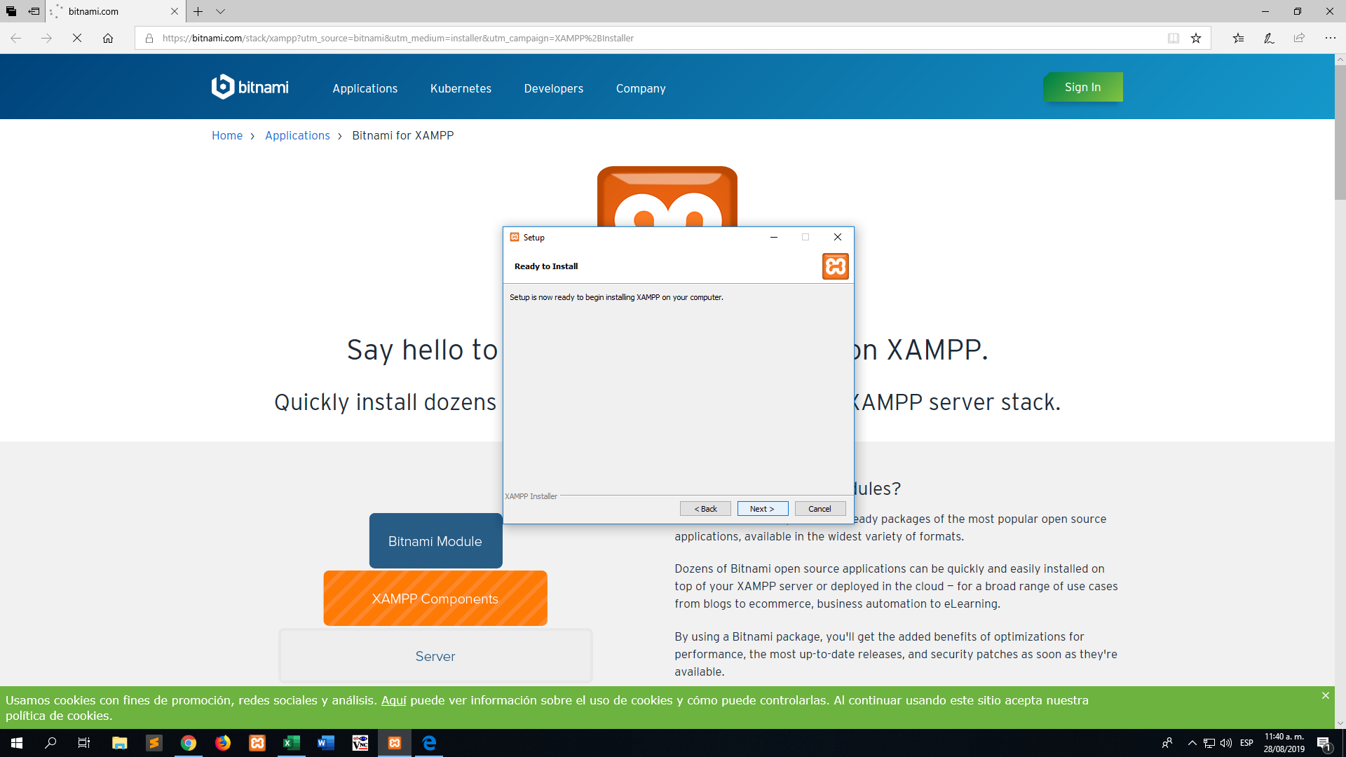

8. Y esta es la ventana que aparecerá una vez que la instalación haya finalizado.

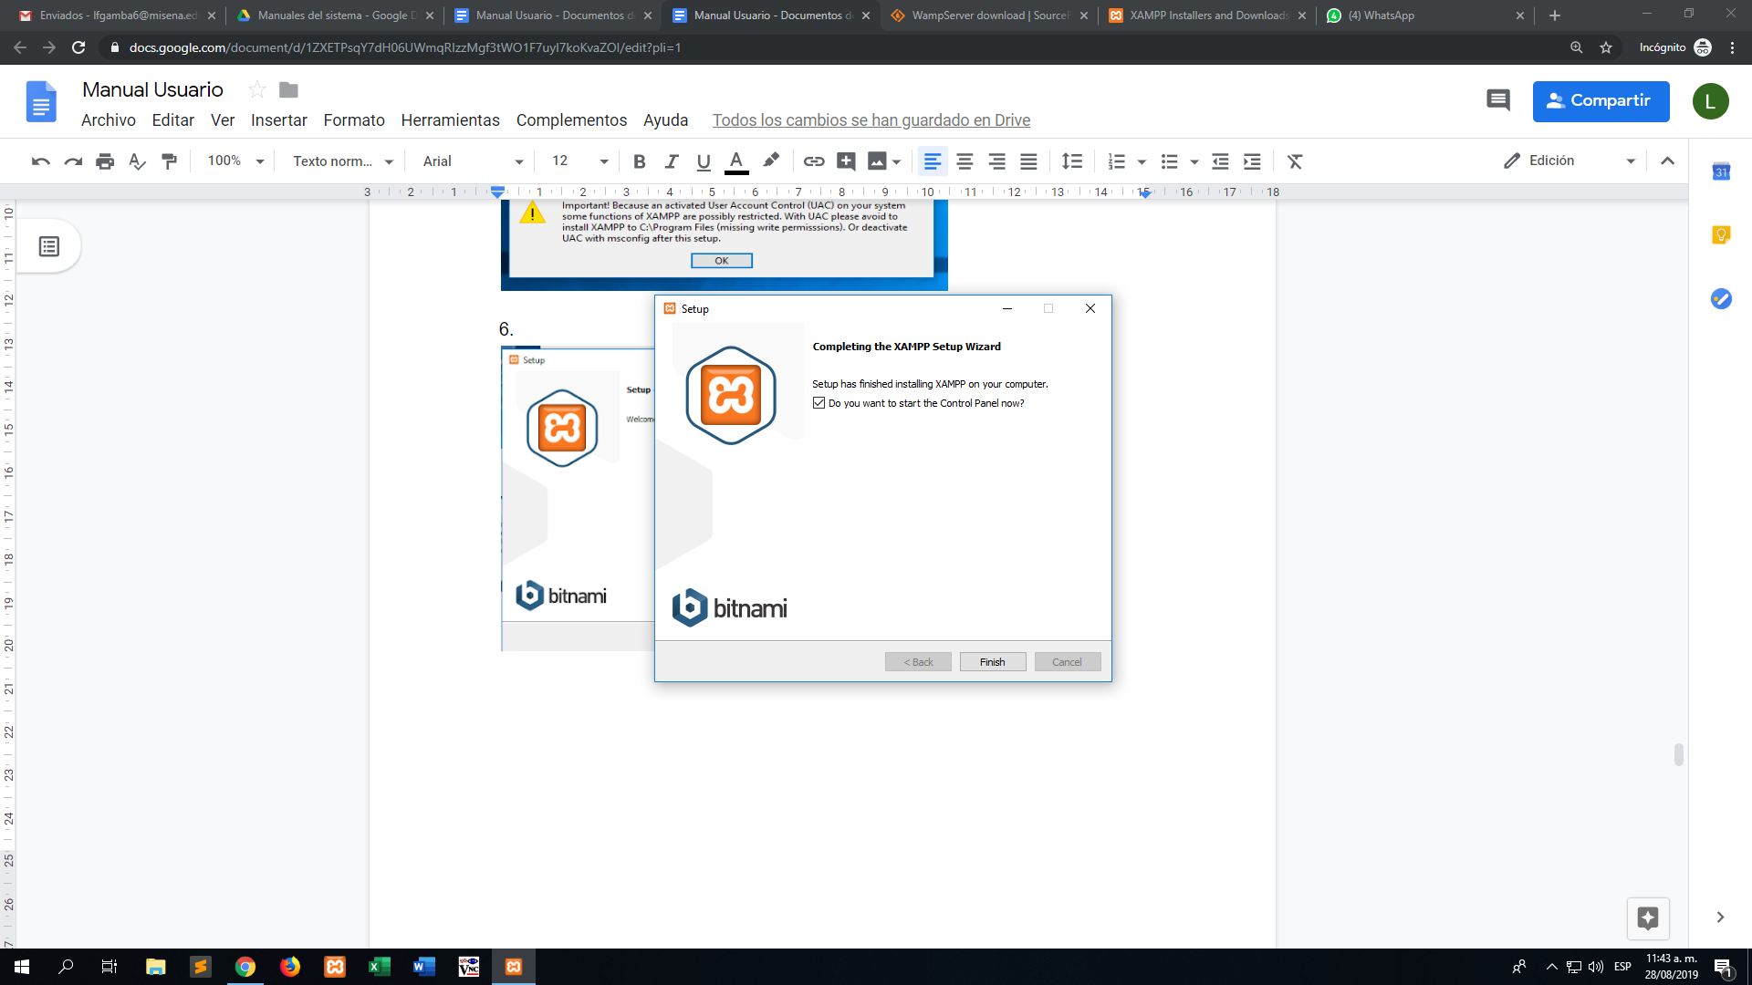

9. Por último escogeremos el lenguaje y daremos click en guardar.

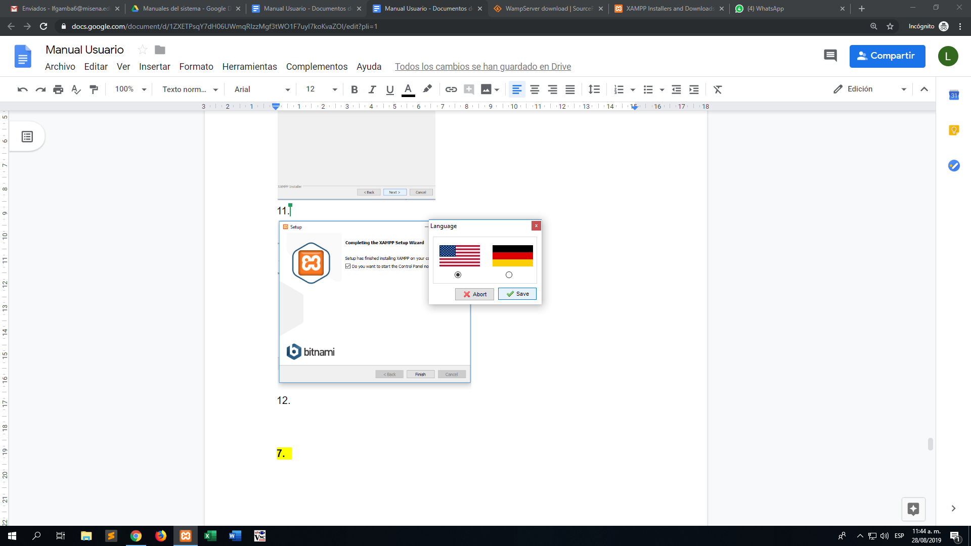

**Instalación Visual Studio Code**

1. Abriremos el instalador de Visual Studio Code dando doble clic en el ejecutable
2. Nos saldrá una ventana en la cual tendremos que aceptar los términos de condición del acuerdo de licencia y luego dar clic en Siguiente.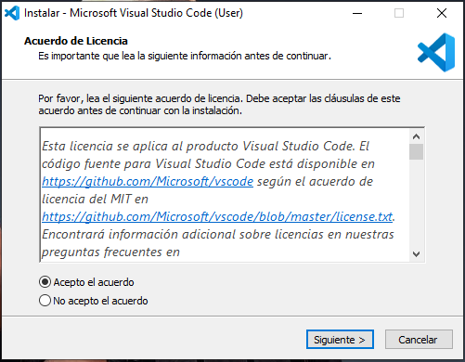
3. Nos aparecerá una ventana en donde elegiremos el destino en el cual se instalará el Visual Studio Code.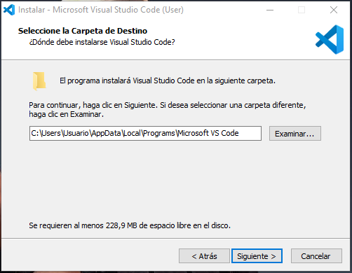
4. Luego de haber dado clic en siguiente nos aparecerá esta ventana en la cual nos pide que elijamos en donde queremos que se guarden los accesos directos del programa.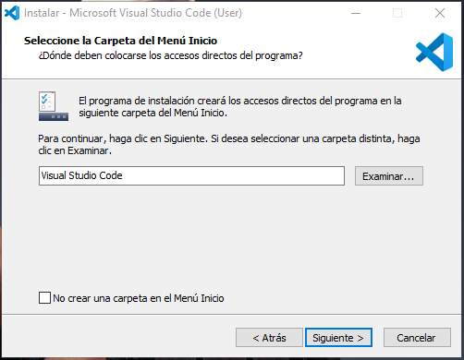
5. Aquí elegiremos las tareas adicionales que queremos que se realicen, esto dependiendo de el usuario.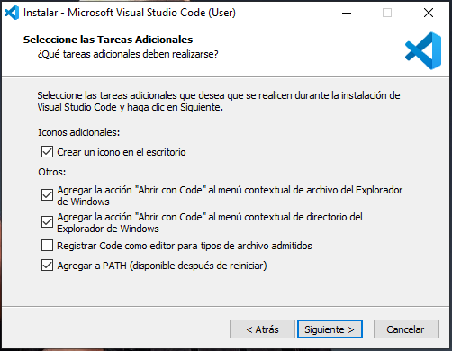
6. En este paso aparecerá una ventana diciéndonos que el programa está listo para instalarse, solo nos quedaría dar clic en Instalar.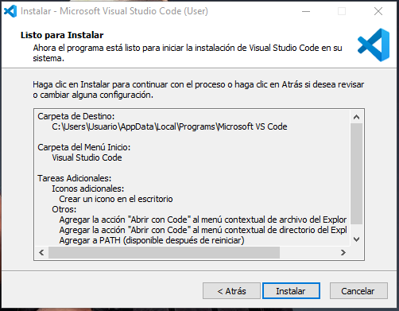
7. Una vez el programa esté instalado aparecerá esta ventana en la cual nos indica que se ha completado la instalación, solo quedaría dar clic en Finalizar.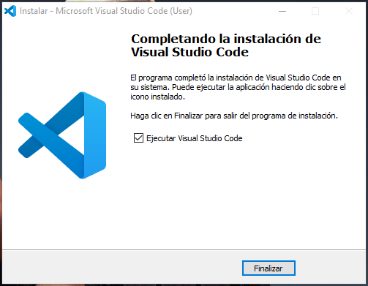
8. De este modo Visual Code Studio ya estará listo para usarse.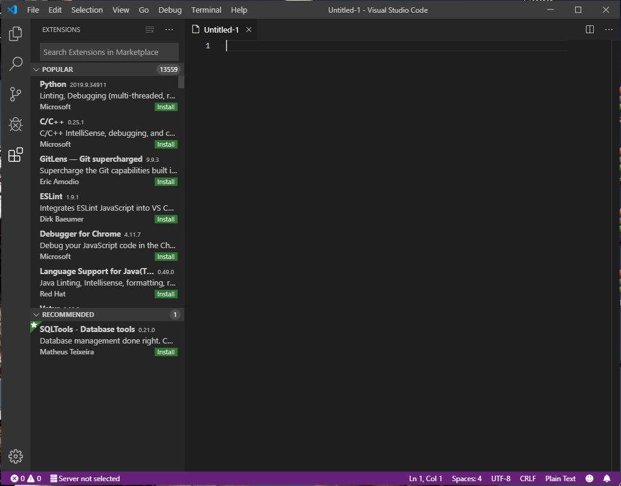

**1.5. Instalación de Sublime Text 3**

1. Daremos doble click al instalador.

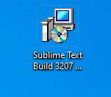

2. Nos saldrá esta ventana en la cual daremos click en siguiente para continuar y se instalará.

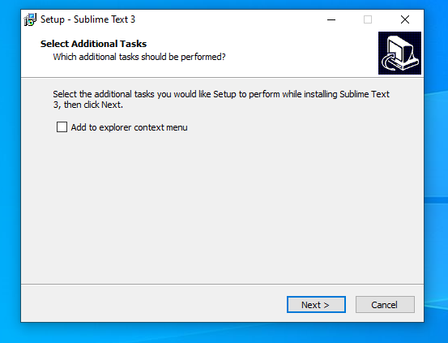

3. Una vez instalado lo que tendremos que hacer es dar click en (finish) para que la instalación termine.

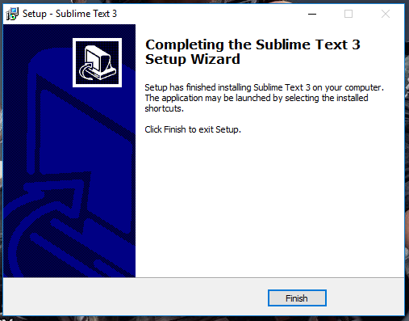

# **Diagramas**

**5.1 Diagrama de caso de uso**

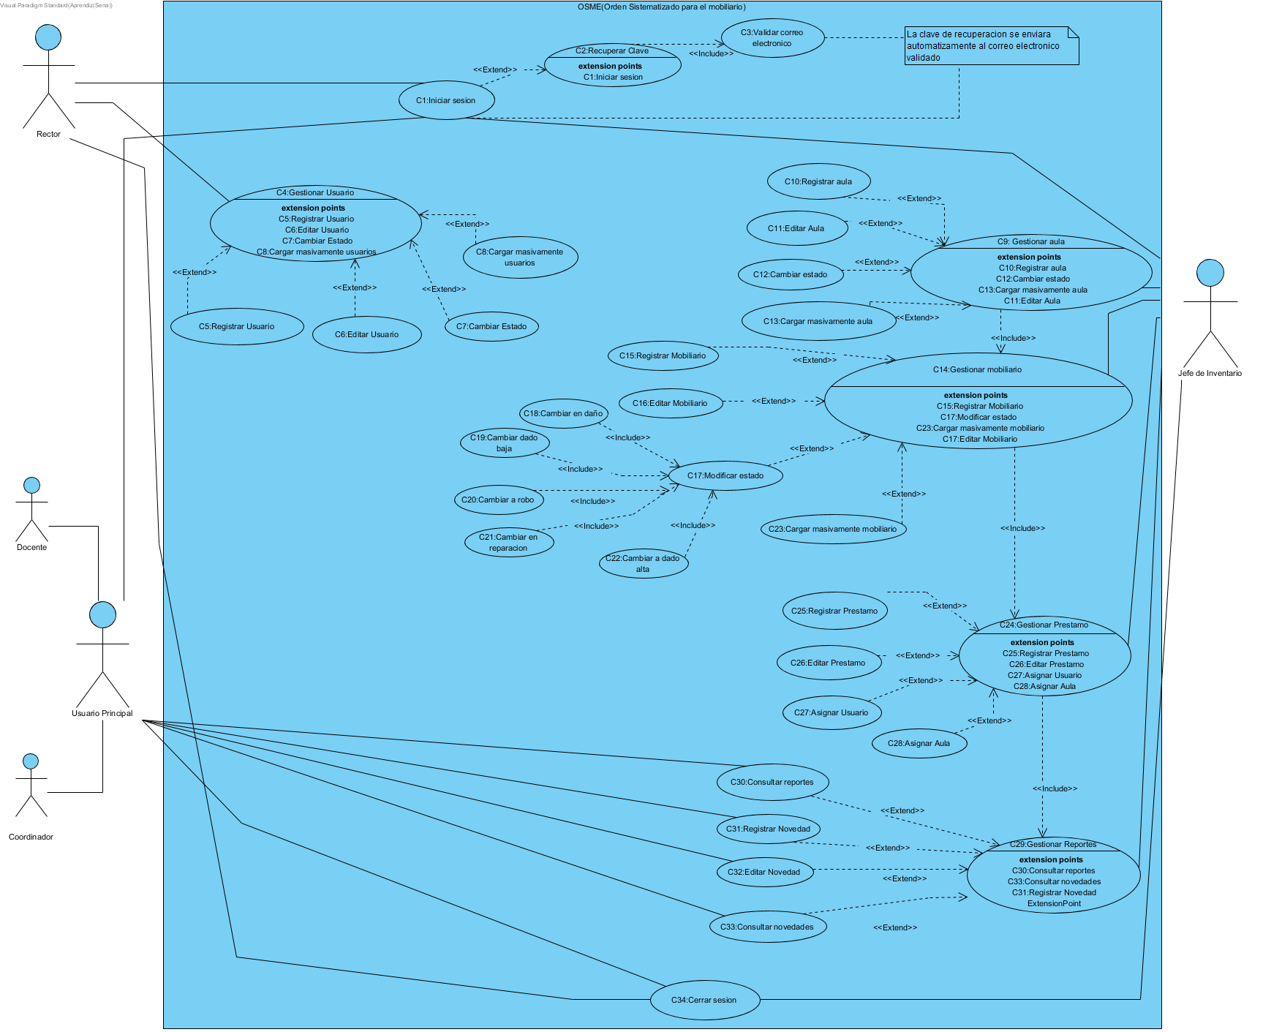

**5.1.1 Diagramas de caso de uso extendido**

|  |  |  |
| --- | --- | --- |
| **# Ref.** | | C.U.1 |
| **Caso de Uso** | | Registrar Usuario |
| **Autor** | | Luis Felipe Gamba Russi, Diego Alejandro Serrano Amaya, Luis Gabriel Ramirez Molina, Arley Sebastián Gutiérrez Pintor. |
| **Fecha** | | I trimestre |
| **Versión** | | Versión 3. |
| **Actor/es** | | Administrador, Rector, Jefe de inventario. |
| **Tipo** | | Primario |
| **Descripción** | | El rector será registrado por los desarrolladores del sistema (Administradores) en donde se le dará una clave y este elegirá su tipo de documento y digitará su número de documento. El rector luego de ser registrado será el encargado de brindar al usuario una clave de registro y este también tendrá que elegir el tipo de documento y digitar su número de documento.  Es necesario tener que realizar una modificación a uno o varios usuarios por lo cual el actor realizará la gestión, cambiando el estado de los usuarios. |
| **Referencias Cruzadas** | **C.U.** | C.U.2 |
| **R.F.** | RF01 |
| **Precondición** | | Es necesario que se llene el registro completamente sin dejar espacios vacíos ya que en caso de que eso suceda no se realizará el registro en el sistema. |
| **Secuencia Normal** El actor ingresa al sistema para registrar otros usuarios en el mismo. | | |
| **ESCENARIO Gestionar Usuario:**   1. El rector selecciona la opción registro de usuarios. 2. El sistema muestra un formulario que tiene las secciones: Nombres, Apellidos, Cargo establecido en la institución y Tipo de documento. 3. El actor llena el formulario dependiendo de los datos de los usuarios. 4. El actor da click en el botón Registrar Usuario. 5. El sistema agrega al usuario a la base de datos. | | |
| **Post-condición** | | El actor podrá registrar usuarios. |
| **Excepciones**  2.1 No se tienen los datos necesarios para registrar al usuario. | | |
| **Frecuencia esperada** | | Indefinida dependiendo de la cantidad de usuarios que registre el actor. |
| **Prioridad** | | Alta |
| **Comentarios** | | Sin comentario. |

|  |  |  |
| --- | --- | --- |
| **# Ref.** | | C.U.2 |
| **Caso de Uso** | | Migrar Datos |
| **Autor** | | Luis Felipe Gamba Russi, Diego Alejandro Serrano Amaya, Luis Gabriel Ramirez Molina, Arley Sebastián Gutiérrez Pintor. |
| **Fecha** | | I trimestre |
| **Versión** | | Versión 3. |
| **Actor/es** | | Rector, Jefe de inventario. |
| **Tipo** | | Primario |
| **Descripción** | | El actor podrá elegir si desea registrar usuarios masivamente y en este caso se utilizará la migración de datos. |
| **Referencias Cruzadas** | **C.U.** | C.U.1 |
| **R.F.** | RF10 |
| **Precondición** | | Se utilizará la migración de datos solo si el actor desea registrar usuarios masivamente. |
| **Secuencia Normal** El actor ingresa al sistema para migrar datos ya que debe registrar usuarios masivamente. | | |
| **ESCENARIO Migrar Datos:**   1. El sistema muestra una ventana en la cual el actor podrá migrar datos de los registros de usuarios. 2. El actor dará click en el botón migrar datos. 3. El actor elige la base de datos que desea migrar. 4. El sistema verifica los datos almacenados. 5. El sistema guarda los registros. | | |
| **Post-condición** | | Los usuarios registrados por la migración de datos podrán iniciar sesion normalmente. |
| **Excepciones**  1.1 Si el actor solo desea registrar un usuario no se utilizara la migración de datos.  2.2 No hay registros por los cuales se deba utilizar la migración de datos. | | |
| **Frecuencia esperada** | | Indefinida dependiendo de la cantidad de usuarios que registre el actor. |
| **Prioridad** | | Alta |
| **Comentarios** | | Sin comentario. |

|  |  |  |
| --- | --- | --- |
| **# Ref.** | | C.U.3 |
| **Caso de Uso** | | Iniciar Sesión |
| **Autor** | | Luis Felipe Gamba Russi, Diego Alejandro Serrano Amaya, Luis Gabriel Ramirez Molina, Arley Sebastian Gutierrez Pintor. |
| **Fecha** | | I trimestre |
| **Versión** | | Versión 3. |
| **Actor/es** | | Rector, Jefe de inventario, Usuario. |
| **Tipo** | | Primario |
| **Descripción** | | El actor deberá ingresar al sistema según su No. Documento y su clave que fue registrada anteriormente. |
| **Referencias Cruzadas** | **C.U.** | C.U.1, C.U.3 |
| **R.F.** | RF03 |
| **Precondición** | | El usuario debe haberse registrado. |
| **Secuencia Normal** El actor va ingresar al sistema después de haberse registrado. | | |
| **ESCENARIO Ingresar al sistema:**   1. El sistema muestra un formulario con las opciones Tipo de Documento, No. Documento, clave, olvido de clave y un checkbox en el cual el usuario elegirá si desea mantener su sesión iniciada además de tener un botón de inicio de sesión y otro de registro por si el usuario aún no se ha registrado. 2. El actor seleccionara su Tipo de Documento. 3. El actor digitara en el apartado No. Documento su número de identificación. 4. El actor digitara en el apartado clave, la clave que se le habrá sido asignada. 5. El actor hace click en el botón de ingresar. 6. El sistema verifica los datos almacenados en el formulario. | | |
| **Post-condición** | | El usuario podrá interactuar con el sistema. |
| **Excepciones**  1.1 Si el actor no se ha registrado dará clic en registrarse y el sistema lo llevara la interfaz de registro.  4.1 Si el actor olvidó su clave el sistema lo llevará a una interfaz en la cual digitara su No. Documento y su correo para que el sistema envíe un correo de recuperación de contraseña. | | |
| **Frecuencia esperada** | | Indefinida dependiendo de cuantas veces al día, semana mes o año el usuario inicie sesión. |
| **Prioridad** | | Alta |
| **Comentarios** | | Sin comentario. |

|  |  |  |
| --- | --- | --- |
| **# Ref.** | | C.U.4 |
| **Caso de Uso** | | Recuperar Clave |
| **Autor** | | Luis Felipe Gamba Russi, Diego Alejandro Serrano Amaya, Luis Gabriel Ramirez Molina, Arley Sebastian Gutierrez Pintor. |
| **Fecha** | | I trimestre |
| **Versión** | | Versión 3. |
| **Actor/es** | | Jefe de inventario, Usuario. |
| **Tipo** | | Primario |
| **Descripción** | | El actor pierde o no recuerda su clave con la cual está registrado y desea recuperarla. |
| **Referencias Cruzadas** | **C.U.** | C.U.3 |
| **R.F.** | RF04 |
| **Precondición** | | El usuario debe de haber olvidado su clave. |
| **Secuencia Normal** El actor llena el formulario de inicio de sesión de manera incompleta ya que este olvido su clave con la que ha sido asignado. | | |
| **ESCENARIO Ingresar al sistema:**   1. El sistema muestra el formulario de inicio de sesión. 2. El actor olvidó su clave. 3. El actor selecciona la opción recuperar clave. 4. El sistema llevará al usuario a un nuevo formulario en donde se llenará el campo Correo electrónico para luego dar click en un botón llamado recuperar clave. 5. El sistema envía un correo para la recuperación de clave y le menciona al usuario el envío al correo. 6. El actor revisa el correo con la clave provisional generada. 7. El actor ingresa al sistema. | | |
| **Post-condición** | | El usuario podrá iniciar sesion como lo hacía normalmente. |
| **Excepciones**  1.1 El usuario no se ha registrado. | | |
| **Frecuencia esperada** | | Frecuencia indeterminada (dependiendo de todas las veces que el usuario olvide su clave). |
| **Prioridad** | | Alta |
| **Comentarios** | | Sin comentario. |

|  |  |  |
| --- | --- | --- |
| **# Ref.** | | C.U.5 |
| **Caso de Uso** | | Gestionar Aula |
| **Autor** | | Luis Felipe Gamba Russi, Diego Alejandro Serrano Amaya, Luis Gabriel Ramirez Molina, Arley Sebastian Gutierrez Pintor. |
| **Fecha** | | I trimestre |
| **Versión** | | Versión 3. |
| **Actor/es** | | Rector, Jefe de inventario. |
| **Tipo** | | Primario |
| **Descripción** | | El actor desea gestionar un aula ya sea creando una nueva, cambiando el nombre del aula y/o estado por alguna de las siguientes opciones “Activo” o “Inactivo”. |
| **Referencias Cruzadas** | **C.U.** | C.U.6 |
| **R.F.** | RF05 |
| **Precondición** | | Solo el Jefe de inventario y rector podrán hacer esta gestión. |
| **Secuencia Normal** El actor desea gestionar las aulas respecto a las novedades que haya. | | |
| **ESCENARIO Gestionar Aula:**   1. El actor ya estando en la vista de la página principal, hara click en el botón aula para gestionar. 2. El sistema mostrará la lista de aulas registradas en la base de datos y a la vez mostrará los botones de crear, modificar, y acceder. 3. El actor podrá seleccionar un tipo de estado, ya sea “Activo ” o “Inactivo”. 4. El actor podrá dar click en el botón crear para originar una nueva aula. 5. El sistema registrará los cambios realizados por el actor en la gestión del aula. | | |
| **Po**  **st-condición** | | El actor luego de acceder a estas aulas podrá empezar a gestionar el mobiliario. |
| **Excepciones**  2.1 El actor no desea gestionar ningún aula ya que no hay novedades de aulas. | | |
| **Frecuencia esperada** | | Frecuencia Indefinida dependiendo de las novedades presentadas. |
| **Prioridad** | | Alta |
| **Comentarios** | | Sin comentario |

|  |  |  |
| --- | --- | --- |
| **# Ref.** | | C.U.6 |
| **Caso de Uso** | | Gestionar Mobiliario |
| **Autor** | | Luis Felipe Gamba Russi, Diego Alejandro Serrano Amaya, Luis Gabriel Ramirez Molina, Arley Sebastian Gutierrez Pintor. |
| **Fecha** | | I trimestre |
| **Versión** | | Versión 3. |
| **Actor/es** | | Rector, Jefe de inventario |
| **Tipo** | | Primario |
| **Descripción** | | El actor desea registrar, cambiar de estado, o observar el mobiliario. |
| **Referencias Cruzadas** | **C.U.** | C.U.5 |
| **R.F.** | RF06 |
| **Precondición** | | El actor debe de ingresar a un aula para poder gestionar el mobiliario. |
| **Secuencia Normal** El actor inicia sesión en el sistema para poder gestionar mobiliario en base a las novedades presentadas en a lo largo del día. | | |
| **ESCENARIO Gestionar Mobiliario:**   1. El actor hace click en el botón aulas de la sección gestionar. 2. El actor en hace click en el botón acceder en el nombre del aula. 3. El sistema muestra el listado de mobiliario en el aula junto con la opción crear (para crear/agregar nuevo mobiliario) un listado del mobiliario del aula con la opción de seleccionar el estado del mobiliario para cada uno, los cuales son: Daño, Dado de alta, Dado de baja, Reparación, Robo, Bueno, Malo o Regular. 4. El actor dependiendo de las novedades del dia decide el estado que corresponderá a cada mobiliario. 5. El sistema registra los cambios hechos. | | |
| **Post-condición** | |  |
| **Excepciones**  3.1 El actor no puede gestionar ningún tipo de mobiliario ya que no se han presentado novedades.  4.1 El estado queda intacto ya que no hubo ningún tipo de cambio en el mobiliario. | | |
| **Frecuencia esperada** | | Frecuente Indefinida, cada vez que se enliste una novedad en el mobiliario de un aula. |
| **Prioridad** | | Alta |
| **Comentarios** | | Sin comentario |

|  |  |  |
| --- | --- | --- |
| **# Ref.** | | C.U.7 |
| **Caso de Uso** | | Gestionar Reportes |
| **Autor** | | Luis Felipe Gamba Russi, Diego Alejandro Serrano Amaya, Luis Gabriel Ramirez Molina, Arley Sebastian Gutierrez Pintor. |
| **Fecha** | | I trimestre |
| **Versión** | | Versión 3. |
| **Actor/es** | | Rector, jefe de inventario |
| **Tipo** | | Primario |
| **Descripción** | | El actor desea revisar los reportes hechos |
| **Referencias Cruzadas** | **C.U.** | C.U.6 y C.U.5 |
| **R.F.** | RF09 |
| **Precondición** | | El actor desea revisar la observaciones guardadas en el sistema para verificarlo con los reportes. |
| **Secuencia Normal** (como se a repetido en los otros casos de uso extendido, el inicio de sesión en el décimo caso se tomará como ya habiendo ingresado) El actor ingresa al sistema y revisa en detalle las observaciones que están guardadas en el. | | |
| **ESCENARIO Ingresar al sistema:**   1. El sistema muestra la pantalla de sesión correspondiente al usuario. 2. El actor hace clic en la opción observaciones. 3. El sistema muestra el listado de observaciones hechas teniendo enfrente el botón de revisar y el botón de modificar para cada observación. 4. El actor hace clic en el botón revisar. 5. El sistema muestra todos los detalles de la observación seleccionada. 6. El actor revisa y verifica todos los detalles que hay en las observaciones del sistema. | | |
| **Post-condición** | | El Actor podrá revisar estos reportes dependiendo las veces que se necesite. |
| **Excepciones**  4.1 El actor hace clic en el botón modificar  4.2 El sistema muestra la pantalla de modificación de la observación seleccionada. | | |
| **Frecuencia esperada** | | Frecuente Indefinida, siempre que se necesite revisar o modificar algo de un aula |
| **Prioridad** | | Media |
| **Comentarios** | | Sin comentario |

|  |  |  |
| --- | --- | --- |
| **# Ref.** | | C.U.8 |
| **Caso de Uso** | | Cerrar Sesión. |
| **Autor** | | Luis Felipe Gamba Russi, Diego Alejandro Serrano Amaya, Luis Gabriel Ramirez Molina, Arley Sebastián Gutiérrez Pintor. |
| **Fecha** | | I trimestre |
| **Versión** | | Versión 3. |
| **Actor/es** | | Rector, Jefe de inventario, usuario. |
| **Tipo** | | Primario |
| **Descripción** | | El actor desea salir o cerrar su cuenta en el sistema dando click en el botón cerrar sesión. |
| **Referencias Cruzadas** | **C.U.** | C.U. |
| **R.F.** | RF0 |
| **Precondición** | | El usuario debe de haber iniciado sesión. |
| **Secuencia Normal** El actor ingresa al sistema y hace las gestiones correspondientes relación a las novedades anotadas a lo largo del día en el mobiliario. | | |
| **ESCENARIO Ingresar al sistema:**   1. El usuario termina de interactuar con el sistema. 2. El actor hace clic en el botón cerrar sesión. 3. El sistema verifica el cierre o término de sesión abierta. | | |
| **Post-condición** | | El actor tendrá que volver a iniciar sesión si quiere interactuar de nuevo con el sistema. |
| **Excepciones**  1.1 El usuario no gestiono ningún tipo de novedad en el sistema.  2.1 El usuario debe seguir gestionando. | | |
| **Frecuencia esperada** | | Indefinida, dependiendo de las veces que el usuario cierre su sesión. |
| **Prioridad** | | Alta |
| **Comentarios** | | Sin comentario. |

## **5.2 Modelo Relacional**

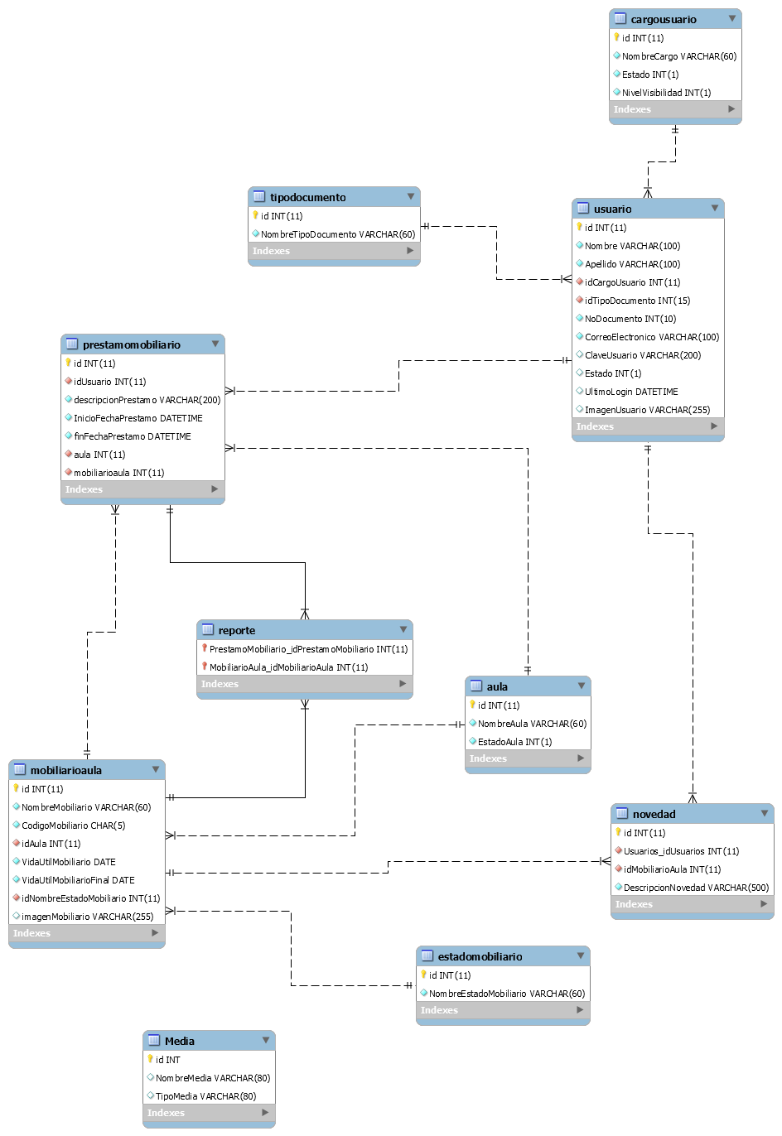

### **5.3 Diccionario de datos**

## 

## 

## 

## 

## 

## 

## 

## 

## **5.4 Diagrama de clases**

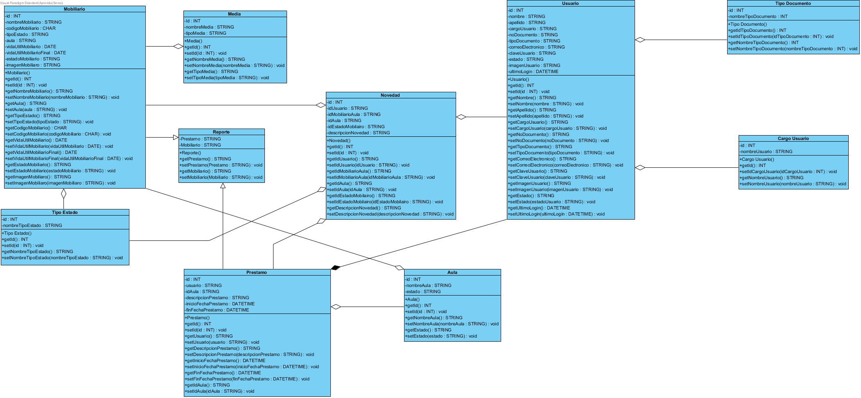

## **5.5 Diagrama de Distribución**

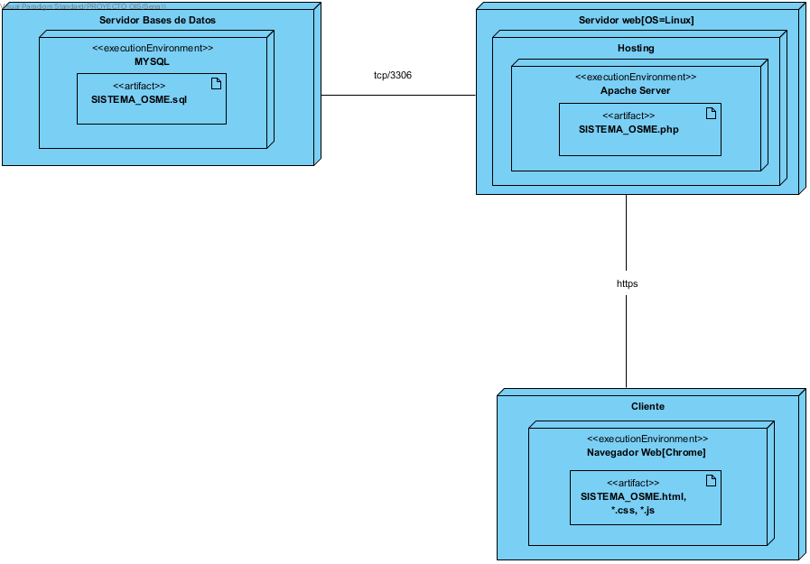

**6. Prototipos de pantallas del aplicativo**

**6.1Prototipo de pantalla de inicio**

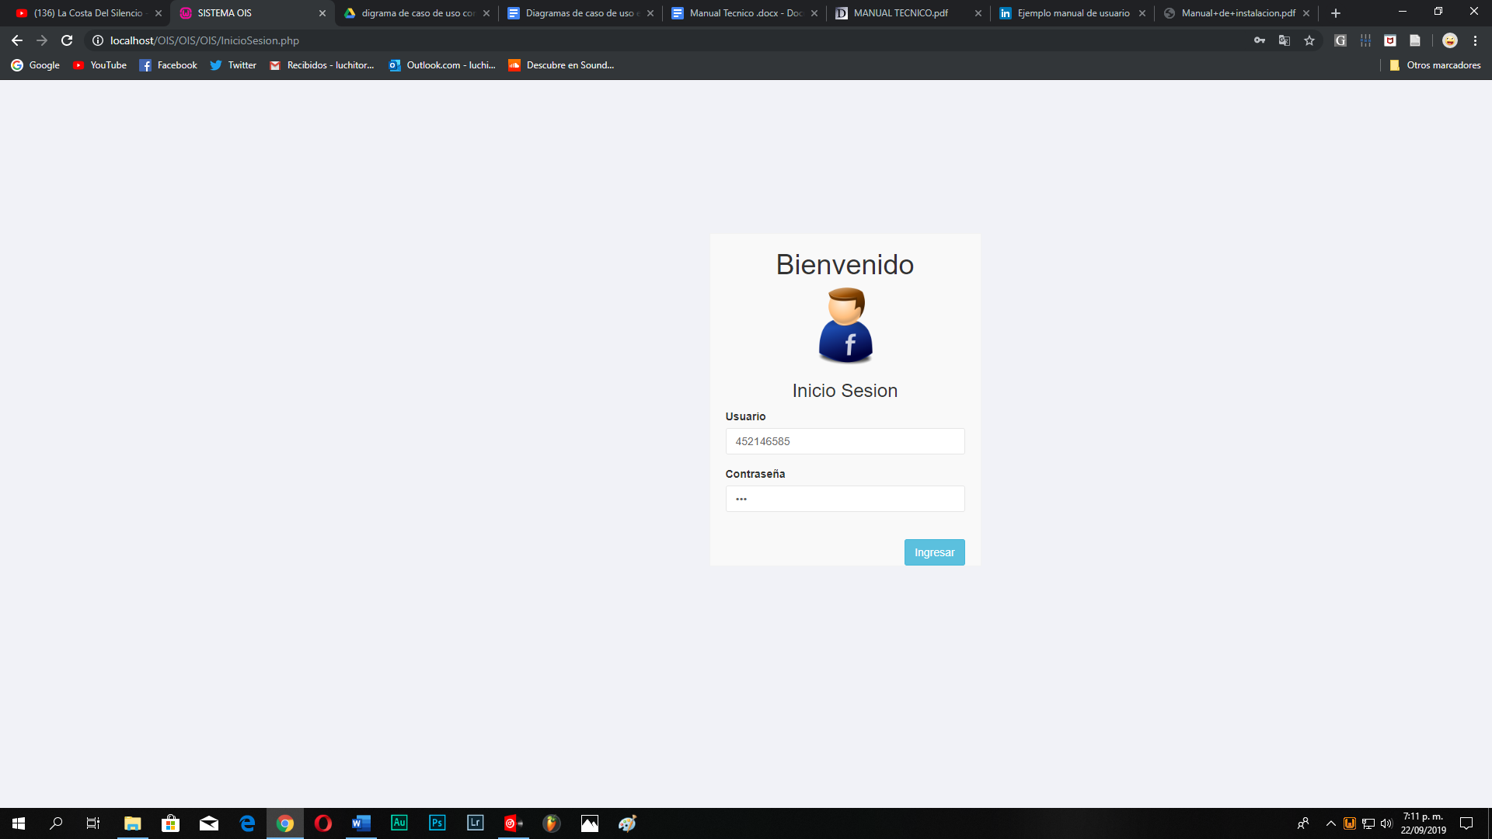

**6.2 Prototipo para visualizar a los usuarios**

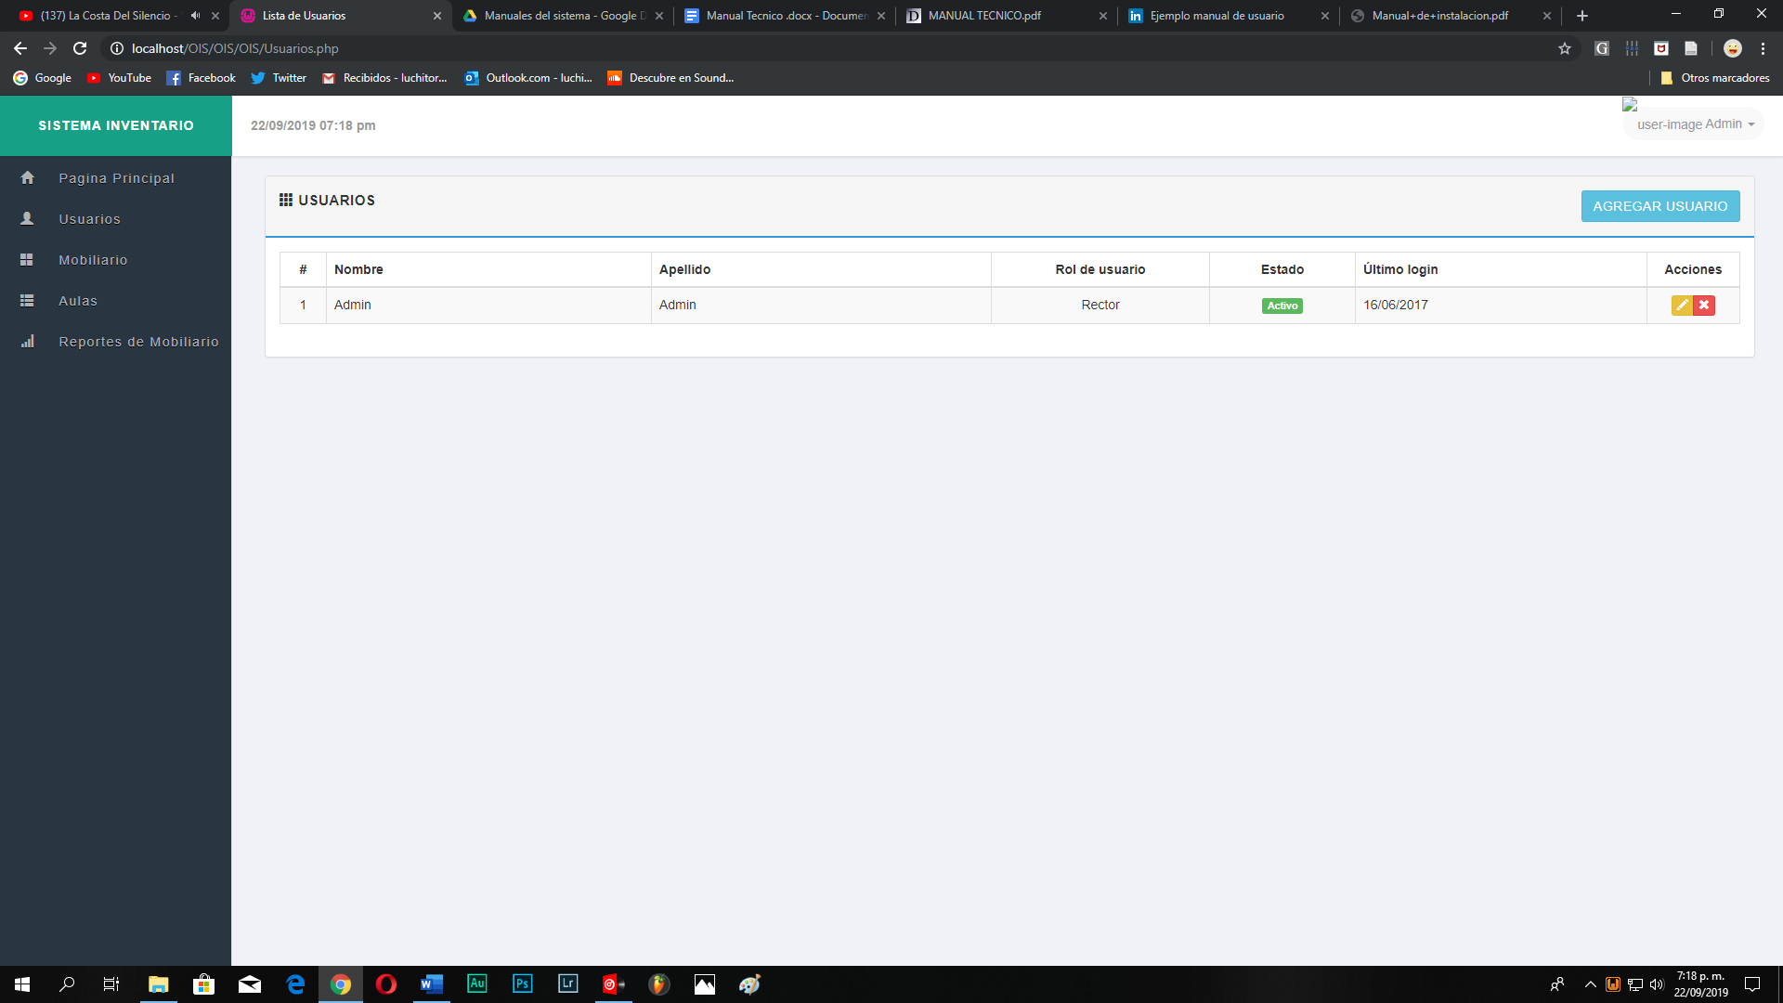

**Prototipo formulario agregar usuarios**

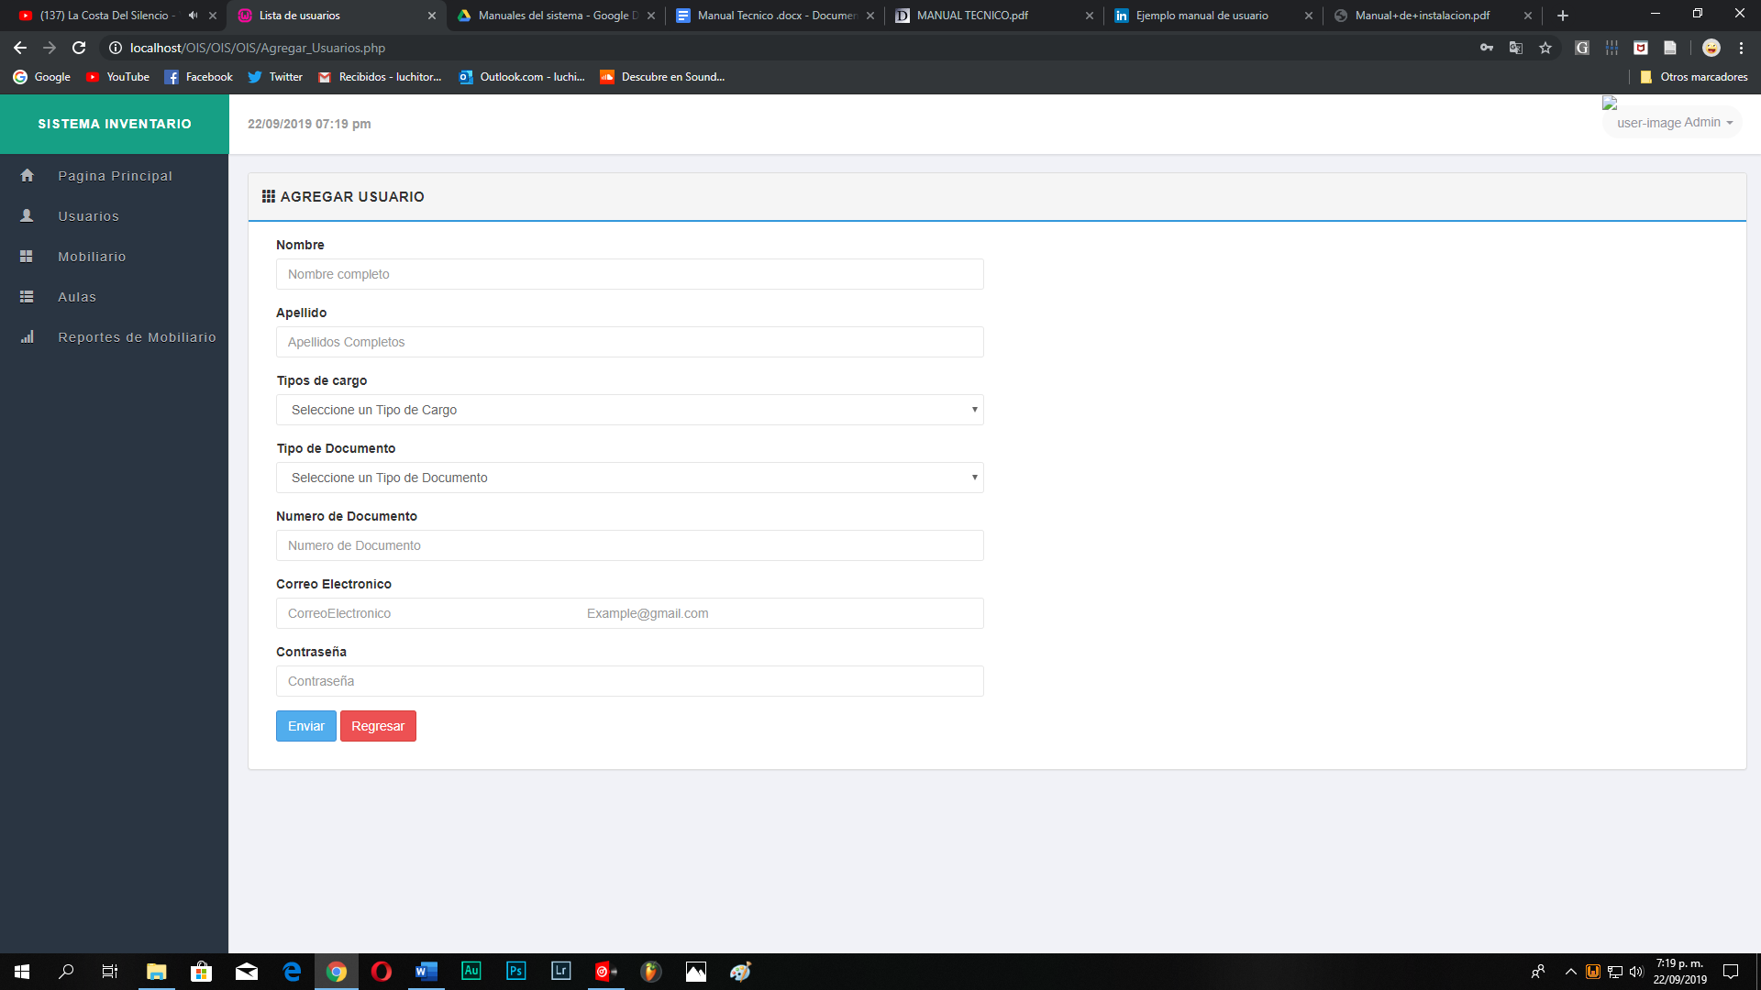

**Prototipo formulario para actualizar**

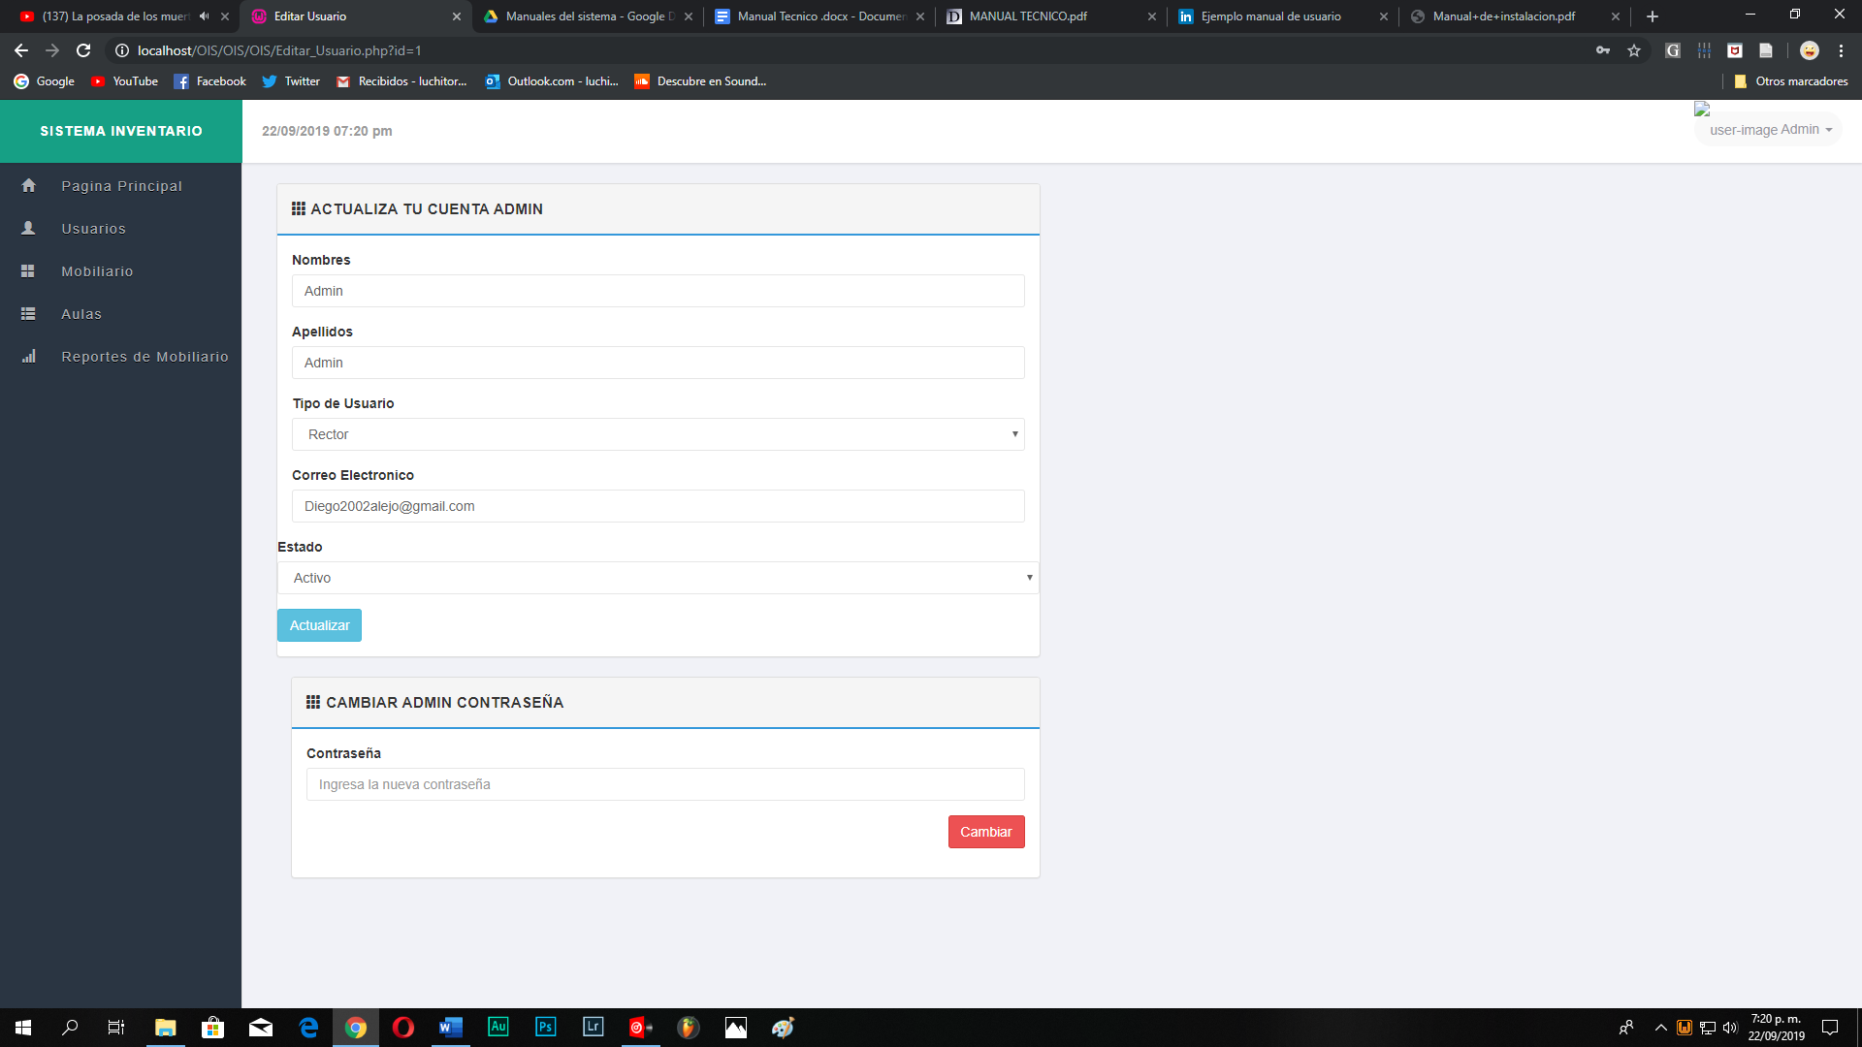

**6.3 Prototipo para visualizar mobiliario**

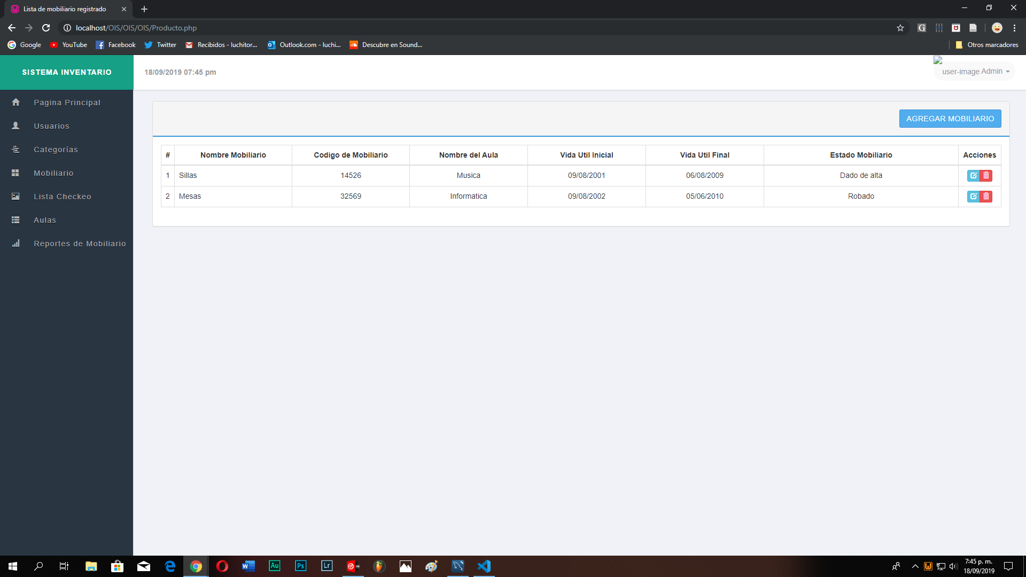

**Prototipo Formulario para ingresar**

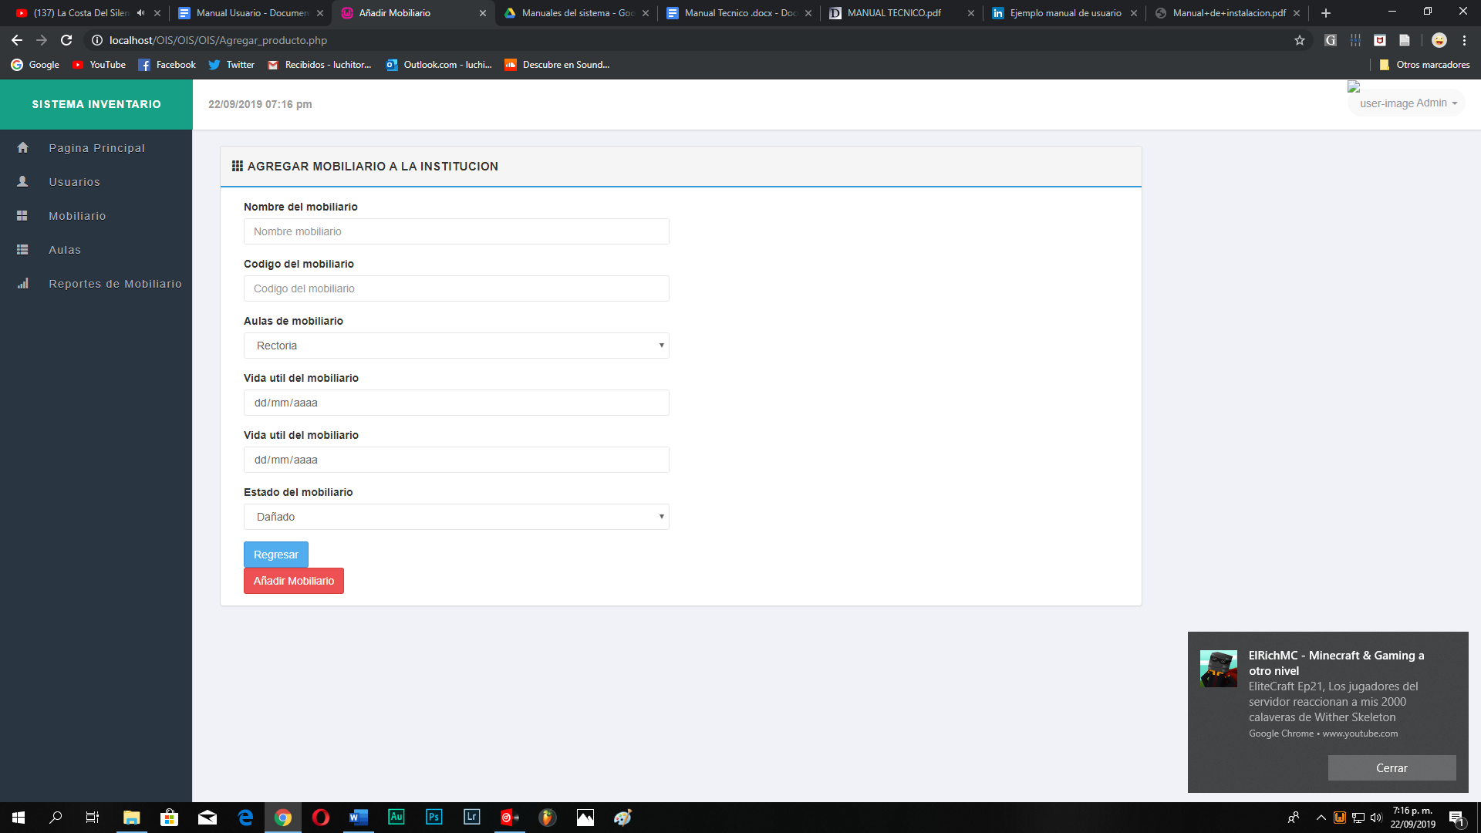

**Prototipo Formulario de actualizar**

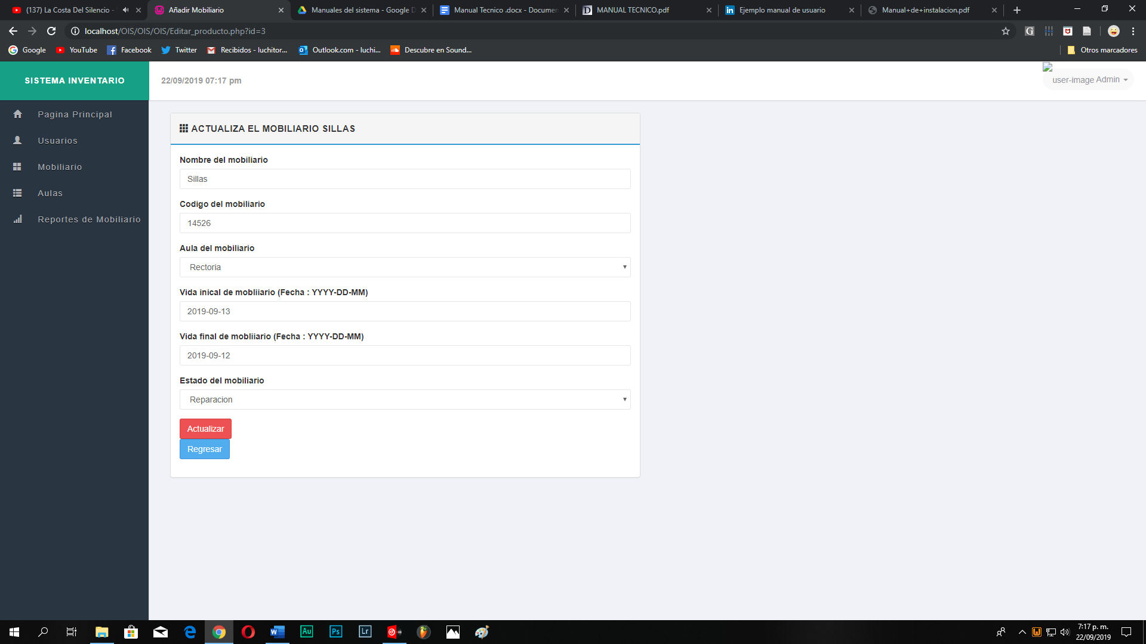

**6.4 Prototipo para visualizar aulas**

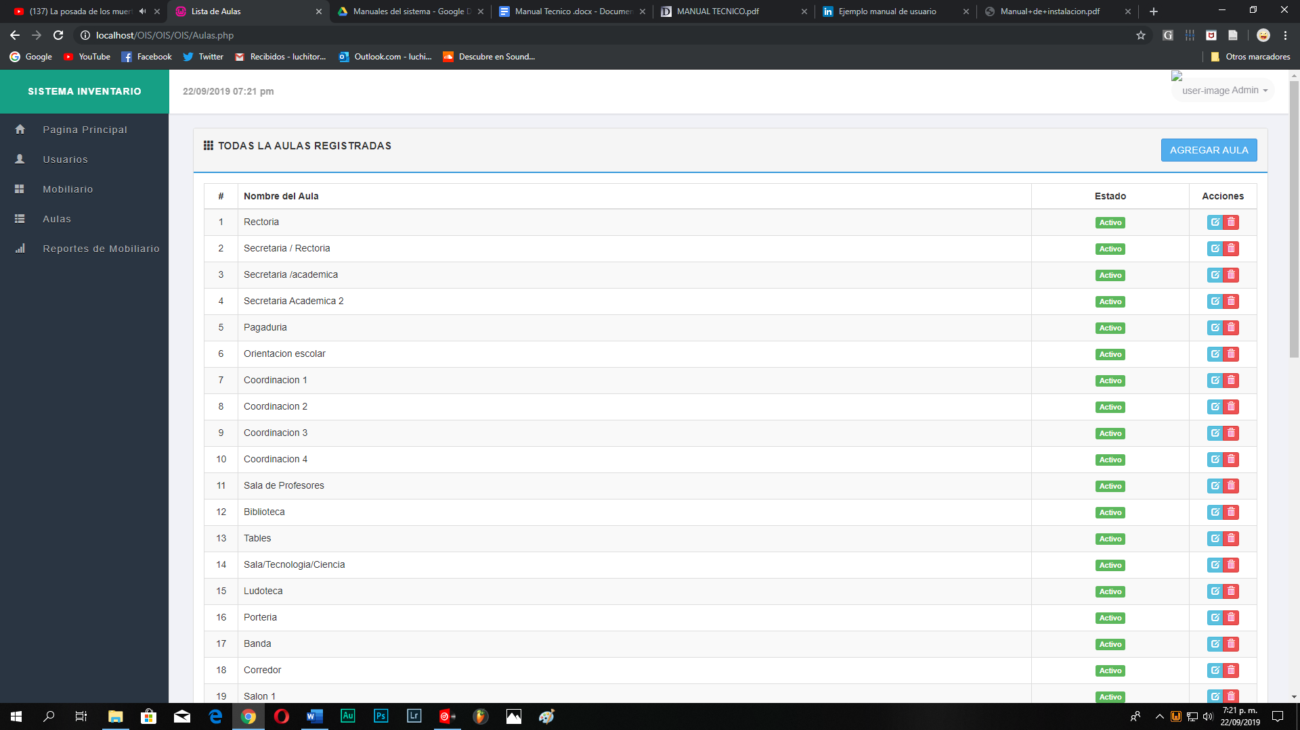

**Prototipo para agregar aulas**

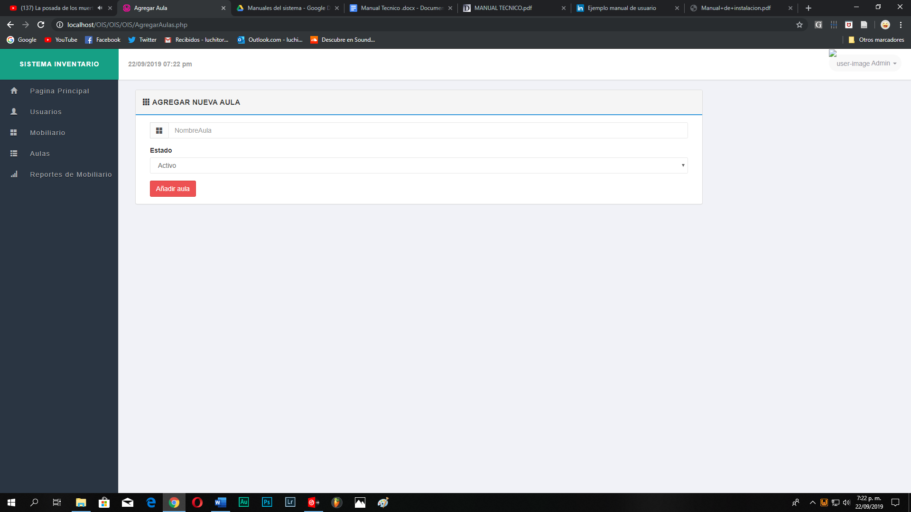

**Prototipo formulario modificar aulas**

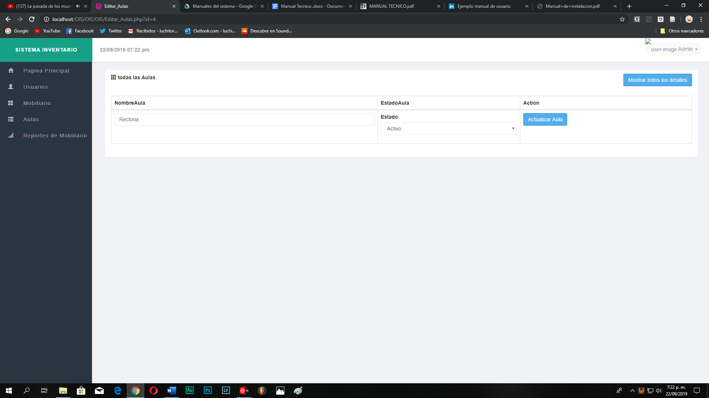

**Bibliografía y referencias**

<https://repository.unad.edu.co/bitstream/10596/1784/2/MANUAL%20TECNICO.pdf>

<https://es.slideshare.net/linapvega1/manual-tcnico-del-software-6885365>

<https://es.wikipedia.org/wiki/Diagrama_de_casos_de_uso>

<https://www.socialhizo.com/geografia/lectura-y-manejo-de-las-convenciones>